รายงานการปฏิบัติงานของงานจราจร ประจำเดือน เมษายน 2569
สภ.กันทรลักษ์ จว.ศรีสะเกษ
ลำดับ | การปฏิบัติงาน/โครงการ/กิจกรรม | รายละเอียด | ระยะเวลาการดำเนินการ | หน่วยงานรับผิดชอบ | ภาพกิจกรรม
1 | อำนวยความสะดวกการจราจร | เวลา 14.00 - 16.30 น.สายตรวจจราจรอำนวยความสะดวกการจราจรขบวนแห่พระเวสเข้าเมืองจากวังชมภูรีสอร์ตถึงวัดศิริวราวาส เหตุการณ์ปกติ | 1 เม.ย.69 | งานจราจร | 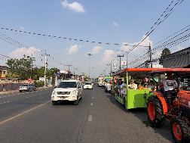  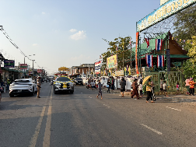

ลำดับ | การปฏิบัติงาน/โครงการ/กิจกรรม | รายละเอียด | ระยะเวลาการดำเนินการ | หน่วยงานรับผิดชอบ | ภาพกิจกรรม
2 | อำนวยความสะดวกการจราจร | เวลา10.00 น. ส.ต.อ.ธนัญชัย จันทร์สมุด กล.6106 พร้อม ส.ต.ท.พิบูลชัย รัตนศรี กล 6111 สายตรวจจราจร ว.4 อำนวยความสะดวกการจราจร วัดศิริฯ การจราจรคล่องตัว | 2 เม.ย.69 | งานจราจร | 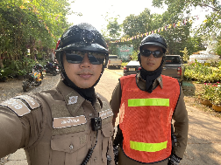  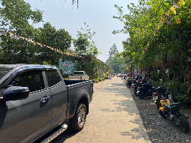

ลำดับ | การปฏิบัติงาน/โครงการ/กิจกรรม | รายละเอียด | ระยะเวลาการดำเนินการ | หน่วยงานรับผิดชอบ | ภาพกิจกรรม
3 | อำนวยความสะดวกการจราจร | เวลา 10.00 น. พ.ต.ท.เจษฎา รัตนา  รอง ผกก.ป.สภ.กันทรลักษ์ , พ.ต.ต.จำรัส ยอดจิต สวป.สภ.กันทรลักษ์ พร้อมด้วย เจ้าหน้าที่ตำรวจจราจร สภ.กันทรลักษ์ ว.4 อำนวยความสะดวกการจราจร โครงการบรรพชาสามเณรภาคฤดูร้อน เฉลิมพระเกียรติพระบาทสมเด็จพระเจ้าอยู่หัว และสมเด็จพระกนิษฐาธิราชเจ้า กรมสมเด็จพระเทพรัตนราชสุดาฯ สยามบรมราชกุมารี ณ วัดสิริวราวาส ต.น้ำอ้อม อ.กันทรลักษ์  จ.ศรีสะเกษ | 2 เม.ย.69 | งานจราจร | 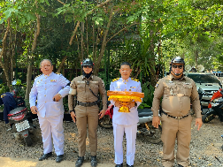  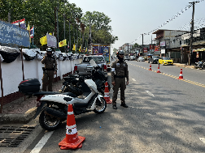  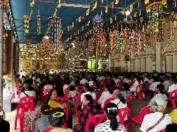

ลำดับ | การปฏิบัติงาน/โครงการ/กิจกรรม | รายละเอียด | ระยะเวลาการดำเนินการ | หน่วยงานรับผิดชอบ | ภาพกิจกรรม
4 | อำนวยความสะดวกการจราจร | เวลา12.00 น.ส.ต.อ.ธนัญชัย จันทร์สมุด กล.6106 พร้อม ส.ต.ท.พิบูลชัย รัตนศรี กล 6111 สายตรวจจราจร ว.4 กวดขันวินัยจราจร ตาม ถนน ดำรงสถิตไปจนถึงสะพานห้วยพอก ฝั่ง สามแยกโรงพยาบาล | 2 เม.ย.69 | งานจราจร | 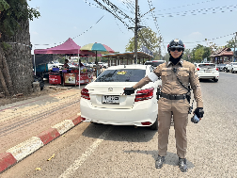  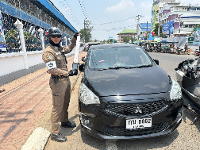

ลำดับ | การปฏิบัติงาน/โครงการ/กิจกรรม | รายละเอียด | ระยะเวลาการดำเนินการ | หน่วยงานรับผิดชอบ | ภาพกิจกรรม
5 | อำนวยความสะดวกการจราจร | เวลา 07.00 น . ด.ต. อุดร บุญสร้อย กล.6101 ว.28 แถวสายตรวจจราจร ปล่อยแถว สายตรวจจราจร/ ออกปฏิบัติหน้าที่  ชี้แจงนโยบายการกำชับการปฏิบัติงานของ ผบช.ภ.3 ให้ถือปฏิบัติโดยเคร่งครัด  -ออกตรวจเยี่ยม พบปะพูดคุย กับประชาชนตามโครงการ stop walk and talk  - ตรวจเครื่องแบบ การแต่งกาย วัสดุอุปกรณ์ มีความถูกต้องตามระเบียบ  - ปฏิบัติ ตามวิสัยทัศน์นโยบาย ผบ.ตร./อุดมคติตำรวจ,วิสัยทัศน์ ภ.3  - ชี้แจงภารกิจประจำวัน  กำชับปฏิบัติหน้าที่ให้ ตรงต่อเวลาความซื่อสัตย์ สุจริต  -ให้มีความอดทนอดกลั้น ใช้กิริยาวาจาที่สุภาพ  -ถือปฎิบัติตามมาตรการการป้องกันการแข่งรถในทางโดยเคร่งครัด และให้มีผลการปฎิบัติ  - ปฏิบัติตามคำสั่งผู้บังคับบัญชาที่ได้รับมอบหมายอย่างเคร่งครั้ด  -อบรมควบคุมและเสริมสร้างความประพฤติและวินัยข้าราชการตำรวจ ตาม คำสั่ง ตร.ที่ 1212/2537  เสร็จแล้วจึงได้ปล่อยแถวสายตรวจจราจรออกปฏิบัติหน้าที่แต่เวลานี้ | 3 เม.ย.69 | งานจราจร | 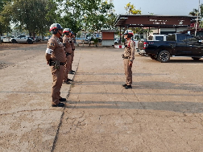  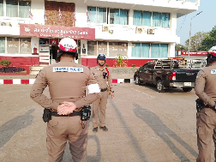

ลำดับ | การปฏิบัติงาน/โครงการ/กิจกรรม | รายละเอียด | ระยะเวลาการดำเนินการ | หน่วยงานรับผิดชอบ | ภาพกิจกรรม
6 | อำนวยความสะดวกการจราจร | เวลา 17.30น.  ด.ต.อุดร บุญสร้อยพร้อมเจ้าหน้าที่ตำรวจจราจร สภ.กันทรลักษ์ และ เจ้าหน้าที่เทศกิจ เทศบาลเมืองกันทรลักษ์ จัดการจราจรปิดเบี่ยง 1 ช่องจราจรและเปิดเบี่ยงการจราจร ให้รถวิ่งสวนกันได้  บริเวณถนนกันทรลักษ์-เขาพระวิหาร(ข้างศาลหลักเมือง)เพื่อเตรียมงานกิจกรรมวิ่ง เมืองกันทร์ Run For Hero 2026 ในวันที่ 4 เม.ย.69 สภาพการจราจรโดยรอบเคลื่อนตัวได้ดี | 3 เม.ย.69 | งานจราจร | 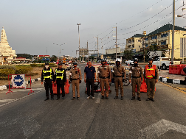  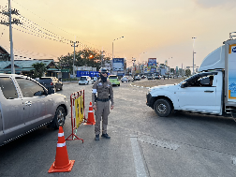  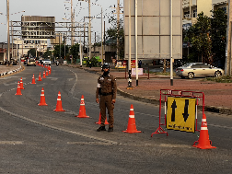

ลำดับ | การปฏิบัติงาน/โครงการ/กิจกรรม | รายละเอียด | ระยะเวลาการดำเนินการ | หน่วยงานรับผิดชอบ | ภาพกิจกรรม
7 | อำนวยความสะดวกการจราจร | เวลา 03.00 น.  พ.ต.ท.เจษฎา รัตนา รอง ผกก.ป.สภ.กันทรลักษ์, พ.ต.ท.จำรัส ยอดจิตร สวป.สภ.กันทรลักษ์,  ร.ต.อ.วุฒิชัย อำพันธ์ รอง สว.จร.สภ.กันทรลักษ์, ร.ต.อ.ชัด วันเจริญ รอง สว.จร.สภ.กันทรลักษ์  พร้อมสายตรวจจราจรทุกนาย ร่วมกันปล่อยแถว สายตรวจจราจร/ ออกปฏิบัติหน้าที่  - ชี้แจงนโยบายการกำชับการปฏิบัติงานของเจ้าหน้าที่ กิจกรรมงานวิ่งเมืองกันทร์ Run For Hero 2026 ในวันที่ 4 เม.ย. 69  บริเวณ ถนนกันทรลักษ์-เขาพระวิหาร (ข้างศาลหลักเมือง) เหตุการณ์ทั่วไปปกติ | 4 เม.ย.69 | งานจราจร | 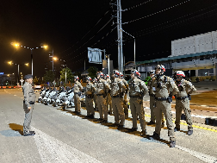  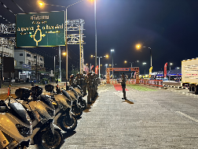  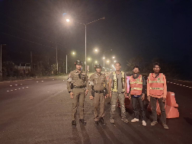

ลำดับ | การปฏิบัติงาน/โครงการ/กิจกรรม | รายละเอียด | ระยะเวลาการดำเนินการ | หน่วยงานรับผิดชอบ | ภาพกิจกรรม
8 | อำนวยความสะดวกการจราจร | เวลา 18.00 น.ข้าฯ ร.ต.อ.วุฒิชัย อำพันธ์ รอง สว.จร.สภ.กันทรลักษ์ พร้อมด้วย  สายตรวจจราจร ว.4 อำนวยความสะดวกการจราจร บริเวณทาวเข้า หน้า สภ.กันทรลักษ์ | 4 เม.ย.69 | งานจราจร | 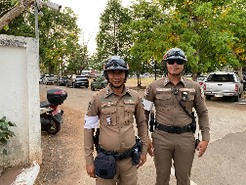  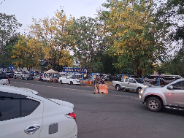  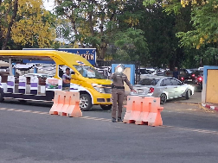

ลำดับ | การปฏิบัติงาน/โครงการ/กิจกรรม | รายละเอียด | ระยะเวลาการดำเนินการ | หน่วยงานรับผิดชอบ | ภาพกิจกรรม
9 | อำนวยความสะดวกการจราจร | เวลา 06.30 น.  พ.ต.อ.ศรุต จันทร์เกษ ผกก.สภ.กันทรลักษ์  พร้อมด้วย ร.ต.อ.ชัด วันเจริญ รอง สว.จร.กันทรลักษ์ , ร.ต.อ.วุฒิชัย อำพันธ์ รอง สว.จร.สภ.กันทรลักษ์ นำข้าราชการตำรวจจราจร สภ.กันทรลักษ์ ร่วมพิธีเปิด และรักษาความปลอดภัย อำนวยความสะดวกการจราจร พิธีเปิดกิจกรรม "ปั่นท่องเที่ยวรวมพลังคนไทย ส่งใจถึงทหารกล้า" โดยมีนายชิตพล ไตรสรณกุล สมาชิกสภาผู้แทนราษฎร จ.ศรีสะเกษ เขต 4 เป็นประธาน  ณ บริเวณศูนย์ราชการอำเภอกันทรลักษ์ | 5 เม.ย.69 | งานจราจร | 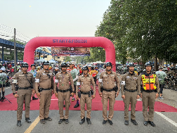  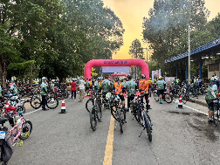  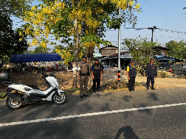

ลำดับ | การปฏิบัติงาน/โครงการ/กิจกรรม | รายละเอียด | ระยะเวลาการดำเนินการ | หน่วยงานรับผิดชอบ | ภาพกิจกรรม
10 | อำนวยความสะดวกการจราจร | เวลา 10.00 น.ร.ต.อ.วุฒิชัย อำพันธ์ รอง สว.จร.สภ.กันทรลักษ์พร้อมด้วย ส.ต.อ.ธนัญชัย จันทร์สมุด ติดป้ายรณรงค์ตามมาตรการ 10 รสขม ปฎิบัติตามมาตรการป้องกันและลดอุบัติเหตุทางถนน ช่วงเทศกาลสงกรานต์ ประจำปี 2569 ในเขตพื้นที่รับผิดชอบ เพื่อประชาสัมพันธ์ให้ประชาชนตระหนักถึงความปลอดภัยในการใช้รถใช้ถนน | 6 เม.ย.69 | งานจราจร | 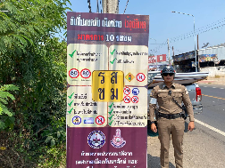  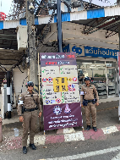

ลำดับ | การปฏิบัติงาน/โครงการ/กิจกรรม | รายละเอียด | ระยะเวลาการดำเนินการ | หน่วยงานรับผิดชอบ | ภาพกิจกรรม
11 | วิทยากรให้ความรู้กฎหมายจราจรหรือกฎหมายอื่นที่เกี่ยวกับการจราจร วินัยจราจร | เวลา 07.20 น.ร.ต.อ.วุฒิชัย อำพันธ์ รอง สว.จร.สภ.กันทรลักษ์ กล.6-0 พร้อมสายตรวจจราจร ออกตรวจและอำนวยความสะดวกการจราจร ดังนี้  -ร.ร.อนุบาลดำรงค์ราชานุสรณ์  -วงเวียนเมืองทอง  -กม.0 | 6 เม.ย.69 | งานจราจร | 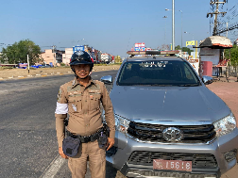  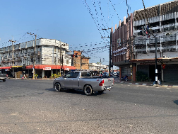

ลำดับ | การปฏิบัติงาน/โครงการ/กิจกรรม | รายละเอียด | ระยะเวลาการดำเนินการ | หน่วยงานรับผิดชอบ | ภาพกิจกรรม
12 | อำนวยความสะดวกการจราจร | เวลา 15.00 น. ร.ต.อ.วุฒิชัย อำพันธ์ รอง สว.จร.สภ.กันทรลักษ์ พร้อมด้วยสายตรวจจราจร ว.4 จัดรถนำขบวน และอำนวยความสะดวกการจราจร การแห่อัญเชิญผะเหวดเข้าเมือง วัดโนนม่วง ต.หนองหญ้าลาด อ.กันทรลักษ์ จ.ศรีสะเกษ | 6 เม.ย.69 | งานจราจร | 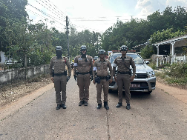  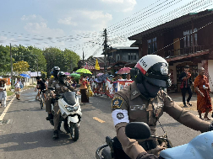

ลำดับ | การปฏิบัติงาน/โครงการ/กิจกรรม | รายละเอียด | ระยะเวลาการดำเนินการ | หน่วยงานรับผิดชอบ | ภาพกิจกรรม
13 | ตรวจยึดรถจักรยานยนต์ | เวลา17.30 น. ร.ต.อ.วุฒิชัย อำพันธ์ รอง สว.จร.สภ.กันทรลักษ์ (กล.6-0)  พร้อมสายตรวจจราจร. ว.20 ตรวจยึดรถจักรยานยนต์ ในข้อหา  -เปลี่ยนแปลงสภาพรถให้ผิดไปจากที่จดทะเบียนไว้  -ใช้รถไม่ติดแผ่นป้ายทะเบียน  - ใช้รถไม่มีสำเนาเอกสาร คู่มือรถแสดง ขณะเรียกตรวจ  -อุปกรณ์ส่วนควบไม่ครบถ้วน  ตามมาตรการป้องกันการแข่งรถในทาง จำนวน 2 คัน  นำส่งร้อยเวรสอบสวนเพื่อดำเนินการต่อไป | 6 เม.ย.69 | งานจราจร | 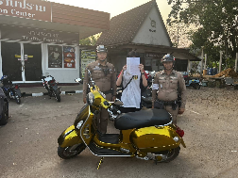  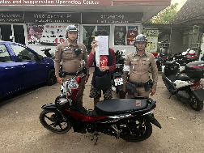

ลำดับ | การปฏิบัติงาน/โครงการ/กิจกรรม | รายละเอียด | ระยะเวลาการดำเนินการ | หน่วยงานรับผิดชอบ | ภาพกิจกรรม
14 | อำนวยความสะดวกการจราจร | เวลา 08.15 น. พ.ต.อ.ศรุต จันทร์เกษ พร้อมด้วย พ.ต.ต.จำรัส ยอดจิต สวป.สภ.กันทรลักษ์,ร.ต.อ.วุฒิชัย อำพันธ์ รอง สว.จร.สภ.กันทรลักษ์ ได้ออกตรวจก  ารจราจร บนถนนอนันตภักดี ต.น้ำอ้อม อ.กันทรลักษ์ จ.ศรีสะเกษ ซึ่งในทุกวันอังคารจะจัดเป็นตลาดนัดวันอังคาร มีประชาชนมาจับจ่ายใช้สอย และการจราจรค่อนข้างหนาแน่น จึงได้ออกตรวจพบปะ ประชาชน พ่อค้าแม่ค้า ประชาชนที่มาจับจ่ายตลอด พร้อมทั้งได้ประชาสัมพันธ์ ผู้ใช้รถใช้ถนน ให้เคารพกฎจราจร ไม่จอดรถกีดขวางการจราจร ไม่จอดรถซ้อนคัน ประชาชนให้ความร่วมมือในการเคารพกฎจราจร จึงออกตรวจต่อไป | 7 เม.ย.69 | งานจราจร | 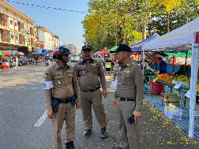  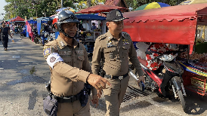

ลำดับ | การปฏิบัติงาน/โครงการ/กิจกรรม | รายละเอียด | ระยะเวลาการดำเนินการ | หน่วยงานรับผิดชอบ | ภาพกิจกรรม
15 | อำนวยความสะดวกการจราจร | เวลา 13.30 น.  ส.ต.อ.ธนัญชัย จันทร์สมุด กล.6106 ส.ต.ท.พิบูลชัย รัตนศรี กล 6111 สายตรวจจราจร ว.4 ช่วยเหลือประชาชนแบตรถยนต์หมดจึงพ่วงแบตเรียบสตาร์ทติดสามารถเดินทางต่อไปได้ | 7 เม.ย.69 | งานจราจร | 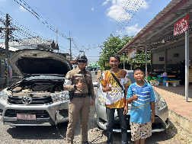  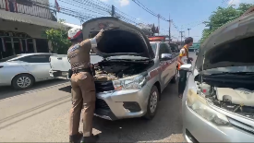

ลำดับ | การปฏิบัติงาน/โครงการ/กิจกรรม | รายละเอียด | ระยะเวลาการดำเนินการ | หน่วยงานรับผิดชอบ | ภาพกิจกรรม
16 | อำนวยความสะดวกการจราจร | เวลา 07.30 น. กล.6205,กล.6207 ว.4 กม.ศูนย์ ,ถนนสินแระดิษฐ์ อำนวยความสะดวกการจราจร สภาพการจราจรคล่องตัว  เหตุการณ์ทั่วไปปกติ | 8 เม.ย.69 | งานจราจร | 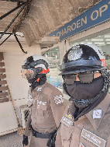  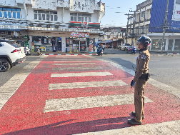

ลำดับ | การปฏิบัติงาน/โครงการ/กิจกรรม | รายละเอียด | ระยะเวลาการดำเนินการ | หน่วยงานรับผิดชอบ | ภาพกิจกรรม
17 | ตั้งจุดตรวจกวดวินัยจราจร เมาแล้ขับ ตรวจค้นอาวุธ | เวลา 09.00น. พ.ต.ท.เจษฎา รัตนา รอง ผกก.ป.สภ.กันทรลักษ์ ได้เรียกแถวประชุมชี้แจง ก่อนออกปฏิบัติหน้าที่ ว.4 คัดเลือกทหารกองเกิน ประจำปี 2569 โดยมี  พ.ต.ต.จำรัส ยอดจิต สวป.สภ.กันทรลักษ์ ,  ร.ต.อ.ทรงศักดิ์ เงาทอง รอง สวป.สภ.กันทรลักษ์ ปฏิบัติหน้าที่ร้อยเวรป้องกันปราบปราม สายตรวจจราจร  พร้อมด้วย สายตรวจรถยนต์ , สายตรวจจักรยานยนต์ ,สายตรวจตำบล พร้อมด้วย ชุดชรบ. และได้ตั้งจุดตรวจกวดวินัยจราจร เมาแล้ขับ ตรวจค้นอาวุธ ถนนอนันตภักดีหน้าที่ว่าการอำเภอ  เหตุการณ์ทั่วไปปกติ | 8 เม.ย.69 | งานจราจร | 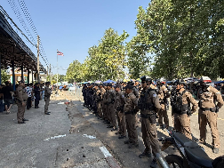  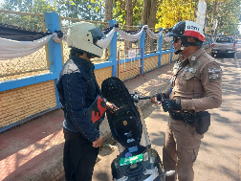  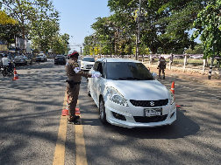

ลำดับ | การปฏิบัติงาน/โครงการ/กิจกรรม | รายละเอียด | ระยะเวลาการดำเนินการ | หน่วยงานรับผิดชอบ | ภาพกิจกรรม
18 | อำนวยความสะดวกการจราจร | เวลา 07.00 น . ว่าที่ ร.ต.ต.สาคร พิมาทัย สภ.กันทรลักษ์ ว.28 แถวสายตรวจจราจร ปล่อยแถว สายตรวจจราจร/ ออกปฏิบัติหน้าที่ชี้แจงนโยบายการกำชับการปฏิบัติงานของ ผบช.ภ.3 ให้ถือปฏิบัติโดยเคร่งครัด  -ออกตรวจเยี่ยม พบปะพูดคุย กับประชาชนตามโครงการ stop walk and talk  - ตรวจเครื่องแบบ การแต่งกาย วัสดุอุปกรณ์ มีความถูกต้องตามระเบียบ  - ปฏิบัติ ตามวิสัยทัศน์นโยบาย ผบ.ตร./อุดมคติตำรวจ,วิสัยทัศน์ ภ.3  - ชี้แจงภารกิจประจำวัน  กำชับปฏิบัติหน้าที่ให้ ตรงต่อเวลาความซื่อสัตย์ สุจริต  -ให้มีความอดทนอดกลั้น ใช้กิริยาวาจาที่สุภาพ  -ถือปฎิบัติตามมาตรการการป้องกันการแข่งรถในทางโดยเคร่งครัด และให้มีผลการปฎิบัติ  -อบรมควบคุมและเสริมสร้างความประพฤติและวินัยข้าราชการตำรวจ ตาม คำสั่ง ตร.ที่ 1212/2537  เสร็จแล้วจึงได้ปล่อยแถวสายตรวจจราจรออกปฏิบัติหน้าที่แต่เวลานี้ | 9 เม.ย.69 | งานจราจร | 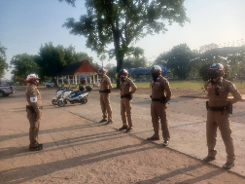  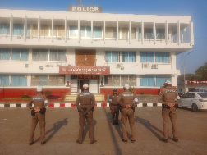

ลำดับ | การปฏิบัติงาน/โครงการ/กิจกรรม | รายละเอียด | ระยะเวลาการดำเนินการ | หน่วยงานรับผิดชอบ | ภาพกิจกรรม
19 | อำนวยความสะดวกการจราจร | เวลา 13.00 น. สายตรวจจราจร รับมอบ.  - ป้ายประชาสัมพันธ์ 10 รสขม และป้ายบอกเส้นทางรวม จำนวน 28 แผ่นป้ายเพื่อใช่ช่วงสงกรานต์ 2569 โดยมีรองนายกเทศมนตรีและคณะเป็นผู้มอบ | 9 เม.ย.69 | งานจราจร | 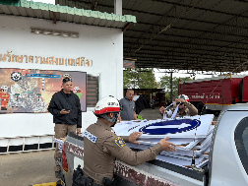  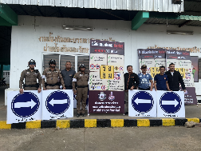

ลำดับ | การปฏิบัติงาน/โครงการ/กิจกรรม | รายละเอียด | ระยะเวลาการดำเนินการ | หน่วยงานรับผิดชอบ | ภาพกิจกรรม
20 | อำนวยความสะดวกการจราจร | เวลา 07.20 น. ร.ต.อ.วุฒิชัย อำพันธ์ รอง สว.จร.สภ.กันทรลักษ์ กล.6-0 พร้อมสายตรวจจราจร ออกตรวจและอำนวยความสะดวกการจราจร ดังนี้  -ถนน กล.-ศรีสะเกษ  -วงเวียนเมืองทอง  -กม.0  การจราจรคล่องตัวเหตุการณ์ปกติ | 10 เม.ย.69 | งานจราจร | 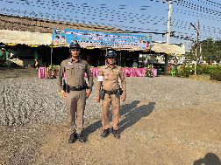  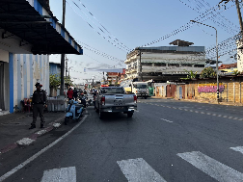

ลำดับ | การปฏิบัติงาน/โครงการ/กิจกรรม | รายละเอียด | ระยะเวลาการดำเนินการ | หน่วยงานรับผิดชอบ | ภาพกิจกรรม
21 | อำนวยความสะดวกการจราจร | เวลา 09.00-12.00 น.  สภ.กันทรลักษ์ ได้ตั้งจุดตรวจเพื่อกวดขันวินัยจราจรเพื่อ  - ป้องกันและลดอุบัติเหตุการแข่งรถในทางสาธารณะและอาชญากรรม บริเวณถนน กล.-เขาพระวิหาร บ้านโนนป่าไม้ ต.หนองหญ้าลาด อ.กันทรลักษ์ จ.ศรีสะเกษ  ได้รับอนุมัติตามคำสั่งตำรวจภูธรจังหวัดศรีสะเกษที่ 212/2569 ลง 17 มี.ค.2569 ขออนุมัติการตั้งจุดตรวจ เพื่อบังคับใช้กฎหมายเกี่ยวกับผู้กระทำผิดกฎจราจร  พ.ต.ต.จำรัส ยอดจิตร สวป.สภ.กันทรลักษ์ เป็นผู้ควบคมการปฎิบัติ  ร.ต.อ.วุฒิชัย อำพันธ์ รอง สว.จร.สภ.กันทรลักษ์ เป็นหัวหน้าชุดปฏิบัติการ ก่อนปฏิบัติหน้าที่ หัวหน้าชุดปฏิบัติการประจำจุดตรวจ ได้เรียกชุดปฏิบัติการทุกนายประชุมชี้แจงภารกิจ ข้อกฎหมาย อำนาจหน้าที่แก่เจ้าหน้าที่ตำรวจ ประจำจุดตรวจ ให้ตั้งจุดตรวจ โดยให้ปฏิบัติตามกฎหมาย ระเบียบด้วยความอย่างเคร่งครัด ปฏิบัติต่อประชาชนด้วยวาจาสุภาพ เรียบร้อย ไม่กระทบต่อความเดือดร้อนของประชาชน  ยอดกำลังพลประกอบด้วย  - จนท.ตำรวจ สภ.กันทรลักษ์ จำนวน 11 นาย  - สัญญาบัตร 2 นาย  - ประทวน 9 นาย  ผลการปฎิบัติดังนี้  ยอดรวม จำนวน 31 ราย  1.ออกใบสั่ง PTM จำนวน 31 ราย  1.1.ออกใบสั่งระบบ PTM ข้อหาไม่สวมหมวกนิรภัย จำนวน 11 ราย  1.2.ออกใบสั่งข้อหา ไม่คาด. เข็มขัดนิรภัย จำนวน - ราย  1.3.ไม่มีใบอนุญาต จำนวน 18 ราย  1.4.ออกใบสั่ง ใช้โทรศัพท์มือถือขณะขับรถ - ราย  1.5.ขับรถย้อนศร 1 ราย  1.6.ใช้รถไม่ติดแผ่นป้ายทะเบียน - ราย  1.7.ฝ่าฝืนสัญญาไฟจราจร - ราย  1.8 จยย.ไม่ปลอดภัย 1 ราย  1.9.ไม่จัดให้มีสิ่งป้องกัน - ราย  1.10 ขับรถเร็ว เกินกว่าที่ กม.กำหนด - ราย  1.11 ไม่จดต่อทะเบียนฯ จำนวน - ราย  1.12 ขับรถในขณะเมาสุรา จำนวน - ราย  1.13.ครอบครองยาบ้าโดยไม่ได้รับอนุญาต /เสพขับ จำนวน -คัน  2.ตรวจยึดจยย.ไว้เพื่อตรวจ - คัน | 10 เม.ย.69 | งานจราจร | 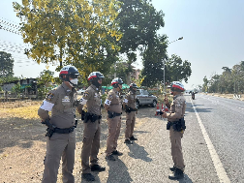  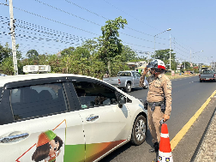  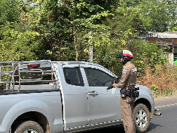

ลำดับ | การปฏิบัติงาน/โครงการ/กิจกรรม | รายละเอียด | ระยะเวลาการดำเนินการ | หน่วยงานรับผิดชอบ | ภาพกิจกรรม
22 | ตั้งจุดตรวจเพื่อกวดขันวินัยจราจรเพื่อ  - ป้องกันและลดอุบัติเหตุการแข่งรถในทางสาธารณะและอาชญากรรม | เวลา 10.00-12.00 น.  สภ.กันทรลักษ์ ได้ตั้งจุดตรวจเพื่อกวดขันวินัยจราจรเพื่อ  - ป้องกันและลดอุบัติเหตุการแข่งรถในทางสาธารณะและอาชญากรรม บริเวณถนน กล.-เขาพระวิหาร บ้านห้วยพอก น้ำเย็นรีสอร์ท ต.หนองหญ้าลาด อ.กันทรลักษ์ จ.ศรีสะเกษ  ได้รับอนุมัติตามคำสั่งตำรวจภูธรจังหวัดศรีสะเกษที่ 212/2569 ลง 17 มี.ค.2569 ขออนุมัติการตั้งจุดตรวจ เพื่อบังคับใช้กฎหมายเกี่ยวกับผู้กระทำผิดกฎจราจร  พ.ต.ต.จำรัส ยอดจิตร สวป.สภ.กันทรลักษ์ เป็นผู้ควบคมการปฎิบัติ  ร.ต.อ.วุฒิชัย อำพันธ์ รอง สว.จร.สภ.กันทรลักษ์ เป็นหัวหน้าชุดปฏิบัติการ ก่อนปฏิบัติหน้าที่ หัวหน้าชุดปฏิบัติการประจำจุดตรวจ ได้เรียกชุดปฏิบัติการทุกนายประชุมชี้แจงภารกิจ ข้อกฎหมาย อำนาจหน้าที่แก่เจ้าหน้าที่ตำรวจ ประจำจุดตรวจ ให้ตั้งจุดตรวจ โดยให้ปฏิบัติตามกฎหมาย ระเบียบด้วยความอย่างเคร่งครัด ปฏิบัติต่อประชาชนด้วยวาจาสุภาพ เรียบร้อย ไม่กระทบต่อความเดือดร้อนของประชาชน  ยอดกำลังพลประกอบด้วย  - จนท.ตำรวจ สภ.กันทรลักษ์ จำนวน 11 นาย  - สัญญาบัตร 2 นาย  - ประทวน 9 นาย  ผลการปฎิบัติดังนี้  ยอดรวม จำนวน 16 ราย  1.ออกใบสั่ง PTM จำนวน 16 ราย  1.1.ออกใบสั่งระบบ PTM ข้อหาไม่สวมหมวกนิรภัย จำนวน 6 ราย  1.2.ออกใบสั่งข้อหา ไม่คาด เข็มขัดนิรภัย จำนวน 1 ราย  1.3.ไม่มีใบอนุญาต จำนวน 7 ราย  1.4.ออกใบสั่ง ใช้โทรศัพท์มือถือขณะขับรถ - ราย  1.5.ขับรถย้อนศร - ราย  1.6.ใช้รถไม่ติดแผ่นป้ายทะเบียน - ราย  1.7.ฝ่าฝืนสัญญาไฟจราจร 1 ราย  1.8 จยย.ไม่ปลอดภัย - ราย  1.9.ไม่จัดให้มีสิ่งป้องกัน - ราย  1.10 ขับรถเร็ว เกินกว่าที่ กม.กำหนด - ราย  1.11 ไม่จดต่อทะเบียนฯ จำนวน - ราย  1.12 ขับรถในขณะเมาสุรา จำนวน - ราย  1.13.ครอบครองยาบ้าโดยไม่ได้รับอนุญาต /เสพขับ จำนวน -คัน  2.ตรวจยึดจยย.ไว้เพื่อตรวจ 1 คัน | 11 เม.ย.69 | งานจราจร | 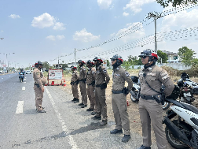  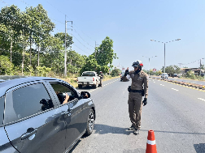  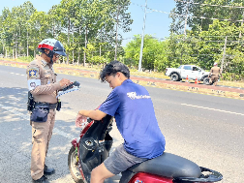  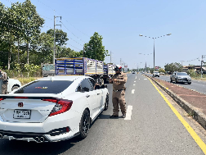  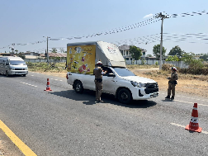

ลำดับ | การปฏิบัติงาน/โครงการ/กิจกรรม | รายละเอียด | ระยะเวลาการดำเนินการ | หน่วยงานรับผิดชอบ | ภาพกิจกรรม
23 | ตรวจยึดรถ จยย. | เวลา14.00 น. ร.ต.อ.วุฒิชัย อำพันธ์ รอง สว.จร.สภ.กันทรลักษ์ (กล.6-0)  พร้อมสายตรวจจราจร. ว.20 ตรวจยึดรถจักรยานยนต์ /รถยนต์ ในข้อหา  -เปลี่ยนแปลงสภาพรถให้ผิดไปจากที่จดทะเบียนไว้  -ใช้รถไม่ติดแผ่นป้ายทะเบียน  - ใช้รถไม่มีสำเนาเอกสาร คู่มือรถแสดง ขณะเรียกตรวจ  -อุปกรณ์ส่วนควบไม่ครบถ้วน  ตามมาตรการป้องกันการแข่งรถในทาง จำนวน 3 คัน  นำส่งร้อยเวรสอบสวนเ | 11 เม.ย.69 | งานจราจร | 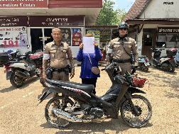  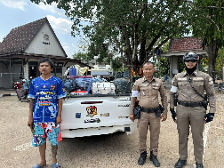

ลำดับ | การปฏิบัติงาน/โครงการ/กิจกรรม | รายละเอียด | ระยะเวลาการดำเนินการ | หน่วยงานรับผิดชอบ | ภาพกิจกรรม
24 | อำนวยความสะดวกการจราจร | เวลา 15.00 น. ร.ต.อ.วุฒิชัย อำพันธ์ รอง สว.จร.สภ.กันทรลักษ์ กล.6-0 พร้อมด้วยสายตรวจจราจร ติดป้ายเครื่องหมายจราจร ประชาสัมพันธ์ บริหารการจราจร เส้นทางรถฉุกเฉิน เส้นทางเลี่ยงก่อนที่เข้ามายังถนนสินประดิษฐ์ ที่เป็นพื้นที่เล่นน้ำ ในระหว่างวันที่ 13-15 เม.ย.2569 เพื่อความสะดวกด้านการจราจรในการเดินทางผ่านเส้นทาง | 11 เม.ย.69 | งานจราจร | 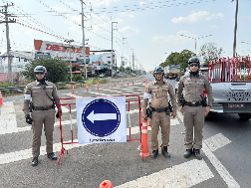  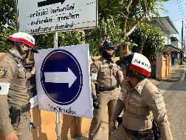  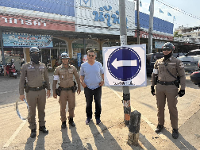

ลำดับ | การปฏิบัติงาน/โครงการ/กิจกรรม | รายละเอียด | ระยะเวลาการดำเนินการ | หน่วยงานรับผิดชอบ | ภาพกิจกรรม
25 | ได้ตั้งจุดตรวจเพื่อกวดขันวินัยจราจรเพื่อ  - ป้องกันและลดอุบัติเหตุการแข่งรถในทางสาธารณะและอาชญากรรม | เวลา 16.30-18.00 น.  สภ.กันทรลักษ์ ได้ตั้งจุดตรวจเพื่อกวดขันวินัยจราจรเพื่อ  - ป้องกันและลดอุบัติเหตุการแข่งรถในทางสาธารณะและอาชญากรรม บริเวณถนน กล.-เขาพระวิหาร บ้านห้วยพอก น้ำเย็นรีสอร์ท ต.หนองหญ้าลาด อ.กันทรลักษ์ จ.ศรีสะเกษ  ได้รับอนุมัติตามคำสั่งตำรวจภูธรจังหวัดศรีสะเกษที่ 212/2569 ลง 17 มี.ค.2569 ขออนุมัติการตั้งจุดตรวจ เพื่อบังคับใช้กฎหมายเกี่ยวกับผู้กระทำผิดกฎจราจร พล.ต.ต.ศุภชัย ศักรินพานิชกุล ผู้บังคับการตำรวจภูธรจังหวัดศรีสะเกษ โดยการอำนวยการของ  พ.ต.อ.ศรุต จันทร์เกษ ผกก.สภ.กันทรลักษ์  พ.ต.ท.เจษฎา รัตนา รองผกก.ป.สภ.กันทรลักษ์  ซึ่งมอบหมายให้  พ.ต.ต.จำรัส ยอดจิตร สวป.สภ.กันทรลักษ์ เป็นผู้ควบคมการปฎิบัติ  ร.ต.อ.วุฒิชัย อำพันธ์ รอง สว.จร.สภ.กันทรลักษ์ เป็นหัวหน้าชุดปฏิบัติการ ก่อนปฏิบัติหน้าที่ หัวหน้าชุดปฏิบัติการประจำจุดตรวจ ได้เรียกชุดปฏิบัติการทุกนายประชุมชี้แจงภารกิจ ข้อกฎหมาย อำนาจหน้าที่แก่เจ้าหน้าที่ตำรวจ ประจำจุดตรวจ ให้ตั้งจุดตรวจ โดยให้ปฏิบัติตามกฎหมาย ระเบียบด้วยความอย่างเคร่งครัด ปฏิบัติต่อประชาชนด้วยวาจาสุภาพ เรียบร้อย ไม่กระทบต่อความเดือดร้อนของประชาชน  ยอดกำลังพลประกอบด้วย  - จนท.ตำรวจ สภ.กันทรลักษ์ จำนวน 11 นาย  - สัญญาบัตร 2 นาย  - ประทวน 9 นาย  ผลการปฎิบัติดังนี้  ยอดรวม จำนวน 3 ราย  1.ออกใบสั่ง PTM จำนวน 1 ราย  1.6.ใช้รถไม่ติดแผ่นป้ายทะเบียน 1 ราย  1.12 ขับรถในขณะเมาสุรา จำนวน 2 ราย  1.13.ครอบครองยาบ้าโดยไม่ได้รับอนุญาต /เสพขับ จำนวน -คัน  2.ตรวจยึดจยย.ไว้เพื่อตรวจ 1 คัน | 11 เม.ย.69 | งานจราจร | 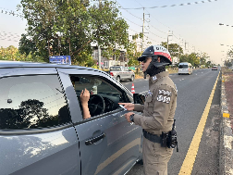  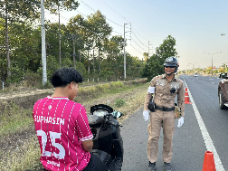  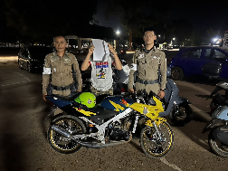  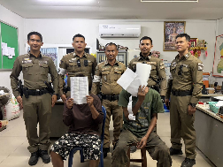

ลำดับ | การปฏิบัติงาน/โครงการ/กิจกรรม | รายละเอียด | ระยะเวลาการดำเนินการ | หน่วยงานรับผิดชอบ | ภาพกิจกรรม
26 | อำนวยความสะดวกการจราจร | เวลา 10.00-12.00 น.  สภ.กันทรลักษ์ ได้ตั้งจุดตรวจเพื่อกวดขันวินัยจราจรเพื่อ  - ป้องกันและลดอุบัติเหตุการแข่งรถในทางสาธารณะและอาชญากรรม บริเวณถนน กล.-เขาพระวิหาร บ้านห้วยพอก น้ำเย็นรีสอร์ท ต.หนองหญ้าลาด อ.กันทรลักษ์ จ.ศรีสะเกษ  ได้รับอนุมัติตามคำสั่งตำรวจภูธรจังหวัดศรีสะเกษที่ 212/2569 ลง 17 มี.ค.2569 ขออนุมัติการตั้งจุดตรวจ เพื่อบังคับใช้กฎหมายเกี่ยวกับผู้กระทำผิดกฎจราจร พล.ต.ต.ศุภชัย ศักรินพานิชกุล ผู้บังคับการตำรวจภูธรจังหวัดศรีสะเกษ โดยการอำนวยการของ  พ.ต.อ.ศรุต จันทร์เกษ ผกก.สภ.กันทรลักษ์  พ.ต.ท.เจษฎา รัตนา รองผกก.ป.สภ.กันทรลักษ์  ซึ่งมอบหมายให้  พ.ต.ต.จำรัส ยอดจิตร สวป.สภ.กันทรลักษ์ เป็นผู้ควบคมการปฎิบัติ  ร.ต.อ.ชัด วันเจริญ รอง สว.จร.สภ.กันทรลักษ์ เป็นหัวหน้าชุดปฏิบัติการ ก่อนปฏิบัติหน้าที่ หัวหน้าชุดปฏิบัติการประจำจุดตรวจ ได้เรียกชุดปฏิบัติการทุกนายประชุมชี้แจงภารกิจ ข้อกฎหมาย อำนาจหน้าที่แก่เจ้าหน้าที่ตำรวจ ประจำจุดตรวจ ให้ตั้งจุดตรวจ โดยให้ปฏิบัติตามกฎหมาย ระเบียบด้วยความอย่างเคร่งครัด ปฏิบัติต่อประชาชนด้วยวาจาสุภาพ เรียบร้อย ไม่กระทบต่อความเดือดร้อนของประชาชน  ยอดกำลังพลประกอบด้วย  - จนท.ตำรวจ สภ.กันทรลักษ์ จำนวน 12 นาย  - สัญญาบัตร 3 นาย  - ประทวน 9 นาย  ผลการปฎิบัติดังนี้  ยอดรวม จำนวน 16 ราย  1.ออกใบสั่ง PTM จำนวน 14ราย  1.1.ออกใบสั่งระบบ PTM ข้อหาไม่สวมหมวกนิรภัย จำนวน1 ราย  1.2.ออกใบสั่งข้อหา ไม่คาด. เข็มขัดนิรภัย จำนวน - ราย  1.3.ไม่มีใบอนุญาต จำนวน 10 ราย  1.4.ออกใบสั่ง ใช้โทรศัพท์มือถือขณะขับรถ - ราย  1.5.ขับรถย้อนศร - ราย  1.6.ใช้รถไม่ติดแผ่นป้ายทะเบียน 2 ราย  1.11 ไม่จดต่อทะเบียนฯ จำนวน 1 ราย  1.12 ขับรถในขณะเมาสุรา จำนวน 2 ราย  1.13.ครอบครองยาบ้าโดยไม่ได้รับอนุญาต /เสพขับ จำนวน -คัน  2.ตรวจยึดจยย.ไว้เพื่อตรวจ 2 คัน | 12 เม.ย.69 | งานจราจร | 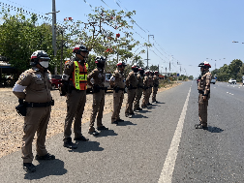  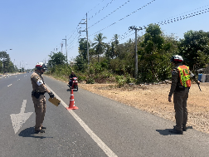  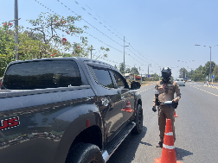  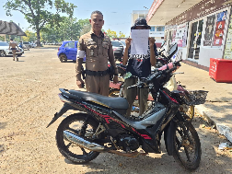  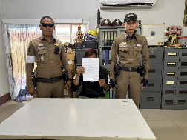

ลำดับ | การปฏิบัติงาน/โครงการ/กิจกรรม | รายละเอียด | ระยะเวลาการดำเนินการ | หน่วยงานรับผิดชอบ | ภาพกิจกรรม
27 | ตั้งจุดตรวจเพื่อกวดขันวินัยจราจรเพื่อ  - ป้องกันและลดอุบัติเหตุการแข่งรถในทางสาธารณะและอาชญากรรม | เวลา 17.00 - 18.30 น.  สภ.กันทรลักษ์ ได้ตั้งจุดตรวจเพื่อกวดขันวินัยจราจรเพื่อ  - ป้องกันและลดอุบัติเหตุการแข่งรถในทางสาธารณะและอาชญากรรม บริเวณถนน กล.-เขาพระวิหาร บ้านห้วยพอก น้ำเย็นรีสอร์ท ต.หนองหญ้าลาด อ.กันทรลักษ์ จ.ศรีสะเกษ  ได้รับอนุมัติตามคำสั่งตำรวจภูธรจังหวัดศรีสะเกษที่ 212/2569 ลง 17 มี.ค.2569 ขออนุมัติการตั้งจุดตรวจ เพื่อบังคับใช้กฎหมายเกี่ยวกับผู้กระทำผิดกฎจราจร พล.ต.ต.ศุภชัย ศักรินพานิชกุล ผู้บังคับการตำรวจภูธรจังหวัดศรีสะเกษ โดยการอำนวยการของ  พ.ต.อ.ศรุต จันทร์เกษ ผกก.สภ.กันทรลักษ์  พ.ต.ท.เจษฎา รัตนา รองผกก.ป.สภ.กันทรลักษ์  ซึ่งมอบหมายให้  พ.ต.ต.จำรัส ยอดจิตร สวป.สภ.กันทรลักษ์ เป็นผู้ควบคมการปฎิบัติ  ร.ต.อ.ชัด วันเจริญ รอง สว.จร.สภ.กันทรลักษ์ เป็นหัวหน้าชุดปฏิบัติการ ก่อนปฏิบัติหน้าที่ หัวหน้าชุดปฏิบัติการประจำจุดตรวจ ได้เรียกชุดปฏิบัติการทุกนายประชุมชี้แจงภารกิจ ข้อกฎหมาย อำนาจหน้าที่แก่เจ้าหน้าที่ตำรวจ ประจำจุดตรวจ ให้ตั้งจุดตรวจ โดยให้ปฏิบัติตามกฎหมาย ระเบียบด้วยความอย่างเคร่งครัด ปฏิบัติต่อประชาชนด้วยวาจาสุภาพ เรียบร้อย ไม่กระทบต่อความเดือดร้อนของประชาชน  ยอดกำลังพลประกอบด้วย  - จนท.ตำรวจ สภ.กันทรลักษ์ จำนวน 12 นาย  - สัญญาบัตร 3 นาย  - ประทวน 9 นาย  ผลการปฎิบัติดังนี้  ยอดรวม จำนวน ราย  1.ออกใบสั่ง PTM จำนวน ราย  1.1.ออกใบสั่งระบบ PTM ข้อหาไม่สวมหมวกนิรภัย จำนวน ราย  1.2.ออกใบสั่งข้อหา ไม่คาด. เข็มขัดนิรภัย จำนวน - ราย  1.3.ไม่มีใบอนุญาต จำนวน -ราย  1.4.ออกใบสั่ง ใช้โทรศัพท์มือถือขณะขับรถ - ราย  1.11 ไม่จดต่อทะเบียนฯ จำนวน 1 ราย  1.12 ขับรถในขณะเมาสุรา จำนวน 3 ราย  1.13.ครอบครองยาบ้าโดยไม่ได้รับอนุญาต /เสพขับ จำนวน -คัน  2.ตรวจยึดจยย.ไว้เพื่อตรวจ คัน | 12 เม.ย.69 | งานจราจร | 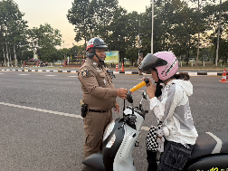  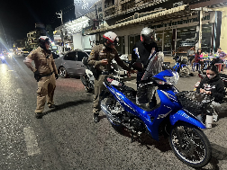  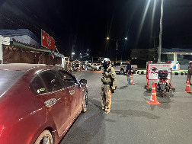  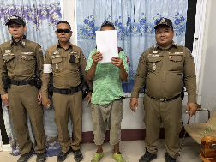
ลำดับ | การปฏิบัติงาน/โครงการ/กิจกรรม | รายละเอียด | ระยะเวลาการดำเนินการ | หน่วยงานรับผิดชอบ | ภาพกิจกรรม
28 | อำนวยความสะดวกการจราจร | เวลา 08.00 พ.ต.อ.ศรุต จันทร์เกษ ผกก.สภ.กันทรลักษ์  พร้อมสายตรวจจราจร (กล.6-0) ออกตรวจสภาพการจราจร ในเขตรับผิดชอบเทศบาลเมืองกันทรลักษ์  -วงเวียนหลักเมือง  -ถนนสินประดิษฐ์  -ถนนกันทรลักษ์ - ศรีสะเกษ  -ถนนกันทรลักษ์ - เขาพระวิหาร  การจราจรคล่องตัวเหตการณ์ปกติ | 13 เม.ย.69 | งานจราจร | 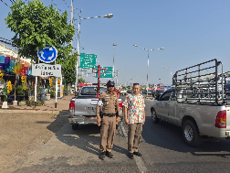  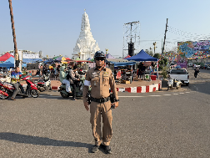  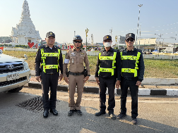

ลำดับ | การปฏิบัติงาน/โครงการ/กิจกรรม | รายละเอียด | ระยะเวลาการดำเนินการ | หน่วยงานรับผิดชอบ | ภาพกิจกรรม
29 | ตั้งจุดตรวจเพื่อกวดขันวินัยจราจรเพื่อ  - ป้องกันและลดอุบัติเหตุการแข่งรถในทางสาธารณะและอาชญากรรม | เวลา 10.00-12.00 น.  สภ.กันทรลักษ์ ได้ตั้งจุดตรวจเพื่อกวดขันวินัยจราจรเพื่อ  - ป้องกันและลดอุบัติเหตุการแข่งรถในทางสาธารณะและอาชญากรรม บริเวณถนน กล.-เขาพระวิหาร บ้านห้วยพอก น้ำเย็นรีสอร์ท ต.หนองหญ้าลาด อ.กันทรลักษ์ จ.ศรีสะเกษ  ได้รับอนุมัติตามคำสั่งตำรวจภูธรจังหวัดศรีสะเกษที่ 212/2569 ลง 17 มี.ค.2569 ขออนุมัติการตั้งจุดตรวจ เพื่อบังคับใช้กฎหมายเกี่ยวกับผู้กระทำผิดกฎจราจร  พ.ต.ต.จำรัส ยอดจิตร สวป.สภ.กันทรลักษ์ เป็นผู้ควบคมการปฎิบัติ  ร.ต.อ.วุฒิชัย อำพันธ์ รอง สว.จร.สภ.กันทรลักษ์ เป็นหัวหน้าชุดปฏิบัติการ ก่อนปฏิบัติหน้าที่ หัวหน้าชุดปฏิบัติการประจำจุดตรวจ ได้เรียกชุดปฏิบัติการทุกนายประชุมชี้แจงภารกิจ ข้อกฎหมาย อำนาจหน้าที่แก่เจ้าหน้าที่ตำรวจ ประจำจุดตรวจ ให้ตั้งจุดตรวจ โดยให้ปฏิบัติตามกฎหมาย ระเบียบด้วยความอย่างเคร่งครัด ปฏิบัติต่อประชาชนด้วยวาจาสุภาพ เรียบร้อย ไม่กระทบต่อความเดือดร้อนของประชาชน  ยอดกำลังพลประกอบด้วย  - จนท.ตำรวจ สภ.กันทรลักษ์ จำนวน 11 นาย  - สัญญาบัตร 2 นาย  - ประทวน 9 นาย  ผลการปฎิบัติดังนี้  ยอดรวม จำนวน 15 ราย  1.ออกใบสั่ง PTM จำนวน 15 ราย  1.1.ออกใบสั่งระบบ PTM ข้อหาไม่สวมหมวกนิรภัย จำนวน-5 ราย  1.2.ออกใบสั่งข้อหา ไม่คาด. เข็มขัดนิรภัย จำนวน - ราย  1.3.ไม่มีใบอนุญาต จำนวน 8 ราย  1.4.ออกใบสั่ง ใช้โทรศัพท์มือถือขณะขับรถ - ราย  1.5.ขับรถย้อนศร - ราย  1.6.ใช้รถไม่ติดแผ่นป้ายทะเบียน 1 ราย  1.7.ฝ่าฝืนสัญญาไฟจราจร - ราย  1.8 จยย.ไม่ปลอดภัย - ราย  1.9.ไม่จัดให้มีสิ่งป้องกัน - ราย  1.10 ขับรถเร็ว เกินกว่าที่ กม.กำหนด 9 ราย  1.11 ไม่จดต่อทะเบียนฯ จำนวน - ราย  1.12 ขับรถในขณะเมาสุรา จำนวน - ราย  1.13.ครอบครองยาบ้าโดยไม่ได้รับอนุญาต /เสพขับ จำนวน -คัน  2.ตรวจยึดจยย.ไว้เพื่อตรวจ 1 คัน | 14 เม.ย.69 | งานจราจร | 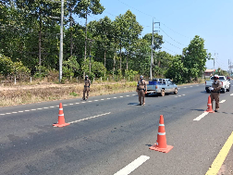  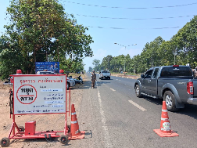  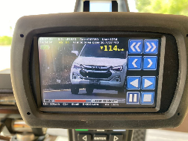    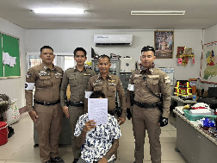

ลำดับ | การปฏิบัติงาน/โครงการ/กิจกรรม | รายละเอียด | ระยะเวลาการดำเนินการ | หน่วยงานรับผิดชอบ | ภาพกิจกรรม
30 | อำนวยความสะดวกการจราจร | เวลา 16.00 น.ร.ต.อ.วุฒิชัย อำพันธ์ รอง สว.จร.สภ.กันทรลักษ์ พร้อม ว.30 จร.ว.4 วงเวียนศาลกลักเมือง การจราจรเริ่มหนาแน่น เหตุการณ์ปกติ | 14 เม.ย.69 | งานจราจร | 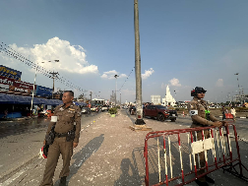  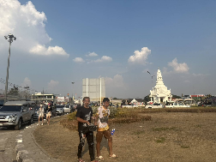  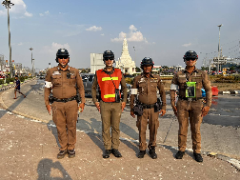

ลำดับ | การปฏิบัติงาน/โครงการ/กิจกรรม | รายละเอียด | ระยะเวลาการดำเนินการ | หน่วยงานรับผิดชอบ | ภาพกิจกรรม
31 | ตั้งจุดตรวจเพื่อกวดขันวินัยจราจรเพื่อ  - ป้องกันและลดอุบัติเหตุการแข่งรถในทางสาธารณะและอาชญากรรม | เวลา 10.00-12.00 น.  สภ.กันทรลักษ์ ได้ตั้งจุดตรวจเพื่อกวดขันวินัยจราจรเพื่อ  - ป้องกันและลดอุบัติเหตุการแข่งรถในทางสาธารณะและอาชญากรรม บริเวณถนน กล.-เขาพระวิหาร บ้านห้วยพอก น้ำเย็นรีสอร์ท ต.หนองหญ้าลาด อ.กันทรลักษ์ จ.ศรีสะเกษ  ได้รับอนุมัติตามคำสั่งตำรวจภูธรจังหวัดศรีสะเกษที่ 212/2569 ลง 17 มี.ค.2569 ขออนุมัติการตั้งจุดตรวจ เพื่อบังคับใช้กฎหมายเกี่ยวกับผู้กระทำผิดกฎจราจร  ซึ่งมอบหมายให้  พ.ต.ต.จำรัส ยอดจิตร สวป.สภ.กันทรลักษ์ เป็นผู้ควบคมการปฎิบัติ  ร.ต.อ.วุฒิชัย อำพันธ์ รอง สว.จร.สภ.กันทรลักษ์ เป็นหัวหน้าชุดปฏิบัติการ ก่อนปฏิบัติหน้าที่ หัวหน้าชุดปฏิบัติการประจำจุดตรวจ ได้เรียกชุดปฏิบัติการทุกนายประชุมชี้แจงภารกิจ ข้อกฎหมาย อำนาจหน้าที่แก่เจ้าหน้าที่ตำรวจ ประจำจุดตรวจ ให้ตั้งจุดตรวจ โดยให้ปฏิบัติตามกฎหมาย ระเบียบด้วยความอย่างเคร่งครัด ปฏิบัติต่อประชาชนด้วยวาจาสุภาพ เรียบร้อย ไม่กระทบต่อความเดือดร้อนของประชาชน  ยอดกำลังพลประกอบด้วย  - จนท.ตำรวจ สภ.กันทรลักษ์ จำนวน 11 นาย  - สัญญาบัตร 2 นาย  - ประทวน 9 นาย  ผลการปฎิบัติดังนี้  ยอดรวม จำนวน 11 ราย  1.ออกใบสั่ง PTM จำนวน 9 ราย  1.1.ออกใบสั่งระบบ PTM ข้อหาไม่สวมหมวกนิรภัย จำนวน 6 ราย  1.2.ออกใบสั่งข้อหา ไม่คาด. เข็มขัดนิรภัย จำนวน 1 ราย  1.3.ไม่มีใบอนุญาต จำนวน 1 ราย  1.4.ออกใบสั่ง ใช้โทรศัพท์มือถือขณะขับรถ - ราย  1.5.ขับรถย้อนศร - ราย  1.6.ใช้รถไม่ติดแผ่นป้ายทะเบียน - ราย  1.7.ฝ่าฝืนสัญญาไฟจราจร - ราย  1.8 จยย.ไม่ปลอดภัย - ราย  1.9.ไม่จัดให้มีสิ่งป้องกัน - ราย  1.10 ขับรถเร็ว เกินกว่าที่ กม.กำหนด - ราย  1.11 ไม่จดต่อทะเบียนฯ จำนวน - ราย  1.12 ขับรถในขณะเมาสุรา จำนวน 2 ราย  1.13.ครอบครองยาบ้าโดยไม่ได้รับอนุญาต /เสพขับ จำนวน -คัน  2.ตรวจยึดจยย.ไว้เพื่อตรวจ - คัน | 15 เม.ย.69 | งานจราจร | 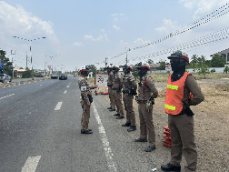  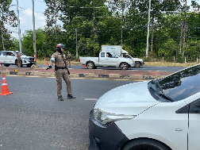  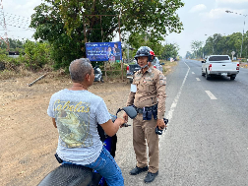  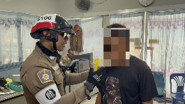

ลำดับ | การปฏิบัติงาน/โครงการ/กิจกรรม | รายละเอียด | ระยะเวลาการดำเนินการ | หน่วยงานรับผิดชอบ | ภาพกิจกรรม
32 | อำนวยความสะดวกการจราจร | เวลา 17.30 น.ร.ต.อ.วุฒิชัย อำพันธ์ รอง สว.จร.สภ.กันทรลักษ์ พร้อม ว.30 จร.ว.4 วงเวียนศาลกลักเมือง การจราจรเริ่มหนาแน่น เหตุการณ์ปกติ | 15 เม.ย.69 | งานจราจร | 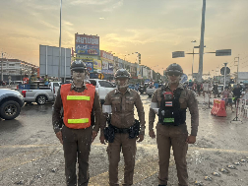  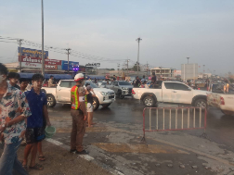

ลำดับ | การปฏิบัติงาน/โครงการ/กิจกรรม | รายละเอียด | ระยะเวลาการดำเนินการ | หน่วยงานรับผิดชอบ | ภาพกิจกรรม
33 | อำนวยความสะดวกการจราจร | สายตรวจจราจร ตรวจสอบเหตุว.40 คู่กรณีตกลงกันได้ | 16 เม.ย.69 | งานจราจร | 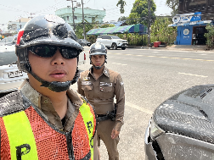  

ลำดับ | การปฏิบัติงาน/โครงการ/กิจกรรม | รายละเอียด | ระยะเวลาการดำเนินการ | หน่วยงานรับผิดชอบ | ภาพกิจกรรม
34 | ตั้งจุดตรวจเพื่อกวดขันวินัยจราจรเพื่อ  - ป้องกันและลดอุบัติเหตุการแข่งรถในทางสาธารณะและอาชญากรรม | เวลา 16.00 -18.00 น.  สภ.กันทรลักษ์ ได้ตั้งจุดตรวจเพื่อกวดขันวินัยจราจรเพื่อ  - ป้องกันและลดอุบัติเหตุการแข่งรถในทางสาธารณะและอาชญากรรม บริเวณถนน กล.-เขาพระวิหาร บ้านห้วยพอก น้ำเย็นรีสอร์ท ต.หนองหญ้าลาด อ.กันทรลักษ์ จ.ศรีสะเกษ  ได้รับอนุมัติตามคำสั่งตำรวจภูธรจังหวัดศรีสะเกษที่ 212/2569 ลง 17 มี.ค.2569 ขออนุมัติการตั้งจุดตรวจ เพื่อบังคับใช้กฎหมายเกี่ยวกับผู้กระทำผิดกฎจราจร พล.ต.ต.ศุภชัย ศักรินพานิชกุล ผู้บังคับการตำรวจภูธรจังหวัดศรีสะเกษ โดยการอำนวยการของ  พ.ต.อ.ศรุต จันทร์เกษ ผกก.สภ.กันทรลักษ์  พ.ต.ท.เจษฎา รัตนา รองผกก.ป.สภ.กันทรลักษ์ ซึ่งมอบหมายให้  พ.ต.ต.จำรัส ยอดจิตร สวป.สภ.กันทรลักษ์ เป็นผู้ควบคมการปฎิบัติ  ร.ต.อ.ชัด วันเจริญ รอง สว.จร.สภ.กันทรลักษ์ เป็นหัวหน้าชุดปฏิบัติการ ก่อนปฏิบัติหน้าที่ หัวหน้าชุดปฏิบัติการประจำจุดตรวจ ได้เรียกชุดปฏิบัติการทุกนายประชุมชี้แจงภารกิจ ข้อกฎหมาย อำนาจหน้าที่แก่เจ้าหน้าที่ตำรวจ ประจำจุดตรวจ ให้ตั้งจุดตรวจ โดยให้ปฏิบัติตามกฎหมาย ระเบียบด้วยความอย่างเคร่งครัด ปฏิบัติต่อประชาชนด้วยวาจาสุภาพ เรียบร้อย ไม่กระทบต่อความเดือดร้อนของประชาชน  ยอดกำลังพลประกอบด้วย  - จนท.ตำรวจ สภ.กันทรลักษ์ จำนวน 12 นาย  - สัญญาบัตร 3 นาย  - ประทวน 9 นาย  ผลการปฎิบัติดังนี้  ยอดรวม จำนวน 7 ราย  1.ออกใบสั่ง PTM จำนวน 5 ราย  1.1.ออกใบสั่งระบบ PTM ข้อหาไม่สวมหมวกนิรภัย จำนวน 2ราย  1.2.ออกใบสั่งข้อหา ไม่คาด. เข็มขัดนิรภัย จำนวน ราย  1.3.ไม่มีใบอนุญาต จำนวน 1 ราย  1.6.ใช้รถไม่ติดแผ่นป้ายทะเบียน 1 ราย  1.7.ฝ่าฝืนสัญญาไฟจราจร - ราย  1.8 จยย.ไม่ปลอดภัย 1 ราย  1.9.ไม่จัดให้มีสิ่งป้องกัน - ราย  1.12 ขับรถในขณะเมาสุรา จำนวน 2 ราย | 16 เม.ย.69 | งานจราจร | 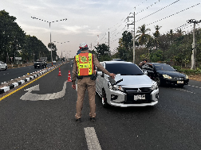  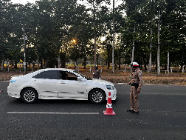  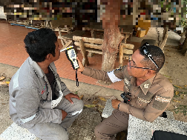  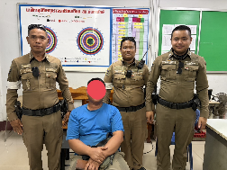

ลำดับ | การปฏิบัติงาน/โครงการ/กิจกรรม | รายละเอียด | ระยะเวลาการดำเนินการ | หน่วยงานรับผิดชอบ | ภาพกิจกรรม
35 | ประชุมเผยแพร่และถ่ายทอดองค์ความรู้จากงานวิจัยสู่การใช้ประโยชน์ "การยกระดับการบังคับใช้กฎหมายตามระบบปรับพินัย และการประยุกต์ใช้ระบบ P-Track | เวลา 09.30 น.  ร.ต.อ.วุฒิชัย อำพันธ์ รองสว.จร.สภ.กันทรลักษ์  เข้าร่วมการประชุมเผยแพร่และถ่ายทอดองค์ความรู้จากงานวิจัยสู่การใช้ประโยชน์ "การยกระดับการบังคับใช้กฎหมายตามระบบปรับพินัย และการประยุกต์ใช้ระบบ P-Track สู่การปฏิบัติ" ของ รร.นรต. ผ่านระบบ Zoom Meeting  ID : 870 3948 8771  Passcode : 1234 | 17 เม.ย.69 | งานจราจร | 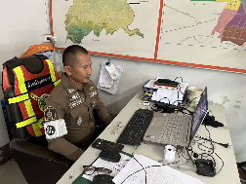  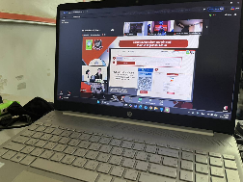

ลำดับ | การปฏิบัติงาน/โครงการ/กิจกรรม | รายละเอียด | ระยะเวลาการดำเนินการ | หน่วยงานรับผิดชอบ | ภาพกิจกรรม
36 | ตรวจยึดรถ จยย. | เวลา11.20 น.ร.ต.อ.วุฒิชัย อำพันธ์ รอง สว.จร.สภ.กันทรลักษ์ (กล.6-0)  พร้อมสายตรวจจราจร. ว.20 ตรวจยึดรถจักรยานยนต์ /รถยนต์ ในข้อหา  -เปลี่ยนแปลงสภาพรถให้ผิดไปจากที่จดทะเบียนไว้  -ใช้รถไม่ติดแผ่นป้ายทะเบียน  - ใช้รถไม่มีสำเนาเอกสาร คู่มือรถแสดง ขณะเรียกตรวจ  -อุปกรณ์ส่วนควบไม่ครบถ้วน  ตามมาตรการป้องกันการแข่งรถในทาง จำนวน 2 คัน  นำส่งร้อยเวรสอบสวนเพื่อดำเนินการต่อไป | 18 เม.ย.69 | งานจราจร | 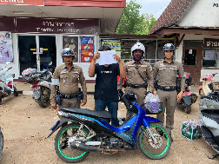  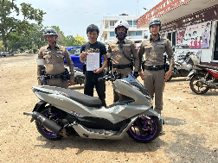

ลำดับ | การปฏิบัติงาน/โครงการ/กิจกรรม | รายละเอียด | ระยะเวลาการดำเนินการ | หน่วยงานรับผิดชอบ | ภาพกิจกรรม
37 | อำนวยความสะดวกการจราจร | เวลา14.00 น. ร.ต.อ.วุฒิชัย อำพันธ์ รอง สว.จร.สภ.กันทรลักษ์ (กล.6-0)  พร้อมสายตรวจจราจร. ว.20 ตรวจยึดรถจักรยานยนต์ /รถยนต์ ในข้อหา  -เปลี่ยนแปลงสภาพรถให้ผิดไปจากที่จดทะเบียนไว้  -ใช้รถไม่ติดแผ่นป้ายทะเบียน  - ใช้รถไม่มีสำเนาเอกสาร คู่มือรถแสดง ขณะเรียกตรวจ  -อุปกรณ์ส่วนควบไม่ครบถ้วน  ตามมาตรการป้องกันการแข่งรถในทาง จำนวน 2 คัน  นำส่งร้อยเวรสอบสวนเพื่อดำเนินการต่อไป | 19 เม.ย.69 | งานจราจร | 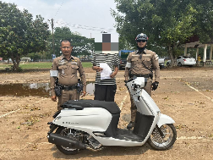  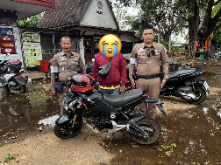

ลำดับ | การปฏิบัติงาน/โครงการ/กิจกรรม | รายละเอียด | ระยะเวลาการดำเนินการ | หน่วยงานรับผิดชอบ | ภาพกิจกรรม
38 | อำนวยความสะดวกการจราจร | เวลา 07.00 น .  ร.ต.อ.ชัด วันเจริญ สภ.กันทรลักษ์ ว.28 แถวสายตรวจจราจร ปล่อยแถว สายตรวจจราจร/ ออกปฏิบัติหน้าที่  -ออกตรวจเยี่ยม พบปะพูดคุย กับประชาชนตามโครงการ stop walk and talk  - ตรวจเครื่องแบบ การแต่งกาย วัสดุอุปกรณ์ มีความถูกต้องตามระเบียบ  - ปฏิบัติ ตามวิสัยทัศน์นโยบาย ผบ.ตร./อุดมคติตำรวจ,วิสัยทัศน์ ภ.3  - ชี้แจงภารกิจประจำวัน  กำชับปฏิบัติหน้าที่ให้ ตรงต่อเวลาความซื่อสัตย์ สุจริต  -ให้มีความอดทนอดกลั้น ใช้กิริยาวาจาที่สุภาพ  -ถือปฎิบัติตามมาตรการการป้องกันการแข่งรถในทางโดยเคร่งครัด และให้มีผลการปฎิบัติ  - ปฏิบัติตามคำสั่งผู้บังคับบัญชาที่ได้รับมอบหมายอย่างเคร่งครั้ด  -อบรมควบคุมและเสริมสร้างความประพฤติและวินัยข้าราชการตำรวจ ตาม คำสั่ง ตร.ที่ 1212/2537  เสร็จแล้วจึงได้ปล่อยแถวสายตรวจจราจรออกปฏิบัติหน้าที่แต่เวลานี้ | 20 เม.ย.69 | งานจราจร | 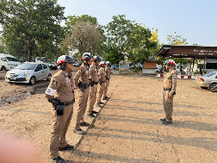  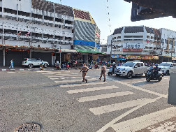

ลำดับ | การปฏิบัติงาน/โครงการ/กิจกรรม | รายละเอียด | ระยะเวลาการดำเนินการ | หน่วยงานรับผิดชอบ | ภาพกิจกรรม
39 | อำนวยความสะดวกการจราจร | 07.30น.  ข้า ร.ต.อ.ชัด วันเจริญ รองสว.จร. สภ.กันทรลักษ์ ออกตรวจ  ในเขตรับผิดชอบ  -ถนนสินประดิษฐ์  -วงเวียนหลักเมือง  การจราจรคล่องตัว | 20 เม.ย.69 | งานจราจร | 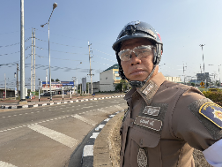  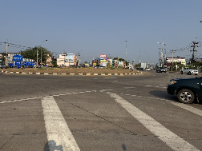

ลำดับ | การปฏิบัติงาน/โครงการ/กิจกรรม | รายละเอียด | ระยะเวลาการดำเนินการ | หน่วยงานรับผิดชอบ | ภาพกิจกรรม
40 | อำนวยความสะดวกการจราจร | 07.45 น. ร.ต.อ.ชัด วันเจริญ รองสว.จร. สภ.กันทรลักษ์ พร้อมสายตรวจจราจร ออกตรวจในเขตรับผิดชอบ  ว4 ว.10 บ้านผู้ประสบภัย หมู่ 5 ตำบลเมือง อำเภอกันทรลักษ์ จังหวัดศรีสะเกษ  เหตุการณ์ปกติ การจราจรคล่องตัว | 21 เม.ย.69 | งานจราจร | 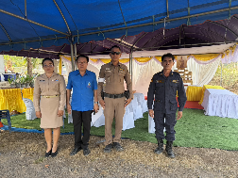  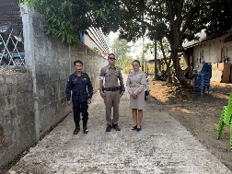  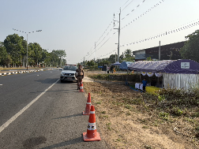

ลำดับ | การปฏิบัติงาน/โครงการ/กิจกรรม | รายละเอียด | ระยะเวลาการดำเนินการ | หน่วยงานรับผิดชอบ | ภาพกิจกรรม
41 | ตรวจยึดรถ จยย. | เวลา10.40 น.  พ.ต.ท.จำรัส ยอดจิตร สวป.สภ.กันทรลักษ์  ร.ต.อ.ชัด วันเจริญรอง สว.จร.สภ.กันทรลักษ์ (กล.6-0)  พร้อมสายตรวจจราจร. ว.20 ตรวจยึดรถจักรยานยนต์ ในข้อหา  -เปลี่ยนแปลงสภาพรถให้ผิดไปจากที่จดทะเบียนไว้  -ใช้รถไม่ติดแผ่นป้ายทะเบียน  - ใช้รถไม่มีสำเนาเอกสาร คู่มือรถแสดง ขณะเรียกตรวจ  -อุปกรณ์ส่วนควบไม่ครบถ้วน  ตามมาตรการป้องกันการแข่งรถในทาง จำนวน 1 คัน  นำส่งร้อยเวรสอบสวนเพื่อดำเนินการต่อไป | 21 เม.ย.69 | งานจราจร | 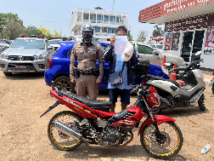  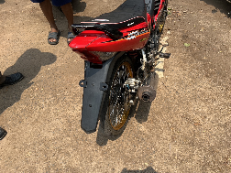

ลำดับ | การปฏิบัติงาน/โครงการ/กิจกรรม | รายละเอียด | ระยะเวลาการดำเนินการ | หน่วยงานรับผิดชอบ | ภาพกิจกรรม
42 | อำนวยความสะดวกการจราจร | เวลา 08.30 - 16.00 น. ร.ต.อ.วุฒิชัย  อำพันธ์ รอง สว.จร.สภ.กันทรลักษ์ ร่วมประชุมอบรมฯตามหนังสืออำเภอกันทรลักษ์ที่ ศก 0318/2545 ลง 10 เม.ย.2569 เรื่องขอเชิญอบรมเชิงปฎิบัติการให้ความรู้คณะทำงานศูนย์ปฎิบัติการความปลอดภัยทางถนนองค์กรปกครองส่วนท้งถิ่น (ศปถ.อปท.) ด้านการวิเคราะห์ขอมูลจุดเสี่ยง ณ หอประชุมอำเภอกันทรลักษ์ โดยมีจ่าเอกสมควร สิงห์คำ นายอำเภอกันทรลักษ์ เป็นประธานเปิดอบรม | 21 เม.ย.69 | งานจราจร | 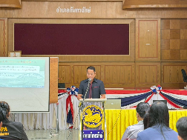  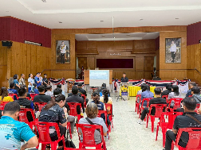
43 | ว.4 เหตุ ว.40 | เวลา 13.40 น. 6101 ว.4 เหตุว.40ถนนกันทรลักษ์ - วาริน หน้าร้านนำโชคแอร์ระหว่างรถจยย.กับรถจยย.มีผู้ได้รับาดเจ็บ2รายกู้ชีพนำส่งรพ. | 21 เม.ย.69 | งานจราจร | 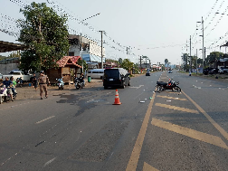

ลำดับ | การปฏิบัติงาน/โครงการ/กิจกรรม | รายละเอียด | ระยะเวลาการดำเนินการ | หน่วยงานรับผิดชอบ | ภาพกิจกรรม
44 | อำนวยความสะดวกการจราจร | เวลา 07.20 น. ร.ต.อ.วุฒิชัย อำพันธ์ รอง สว.จร.สภ.กันทรลักษ์ กล.6-0 พร้อมสายตรวจจราจร ออกตรวจและอำนวยความสะดวกการจราจร ดังนี้  -ถนน กล.-ศรีสะเกษ  -วงเวียนเมืองทอง  -กม.0  การจราจรคล่องตัวเหตุการณ์ปกติ | 22 เม.ย.69 | งานจราจร | 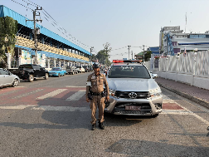  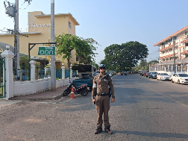

ลำดับ | การปฏิบัติงาน/โครงการ/กิจกรรม | รายละเอียด | ระยะเวลาการดำเนินการ | หน่วยงานรับผิดชอบ | ภาพกิจกรรม
45 | ตั้งจุดตรวจ จุดตรวจ จุดสกัด  อำนวยความสะดวกการจราจร | เวลา 10.00-12.00 น.  สภ.กันทรลักษ์ ได้ตั้งจุดตรวจเพื่อกวดขันวินัยจราจรเพื่อ  - ป้องกันและลดอุบัติเหตุการแข่งรถในทางสาธารณะและอาชญากรรม บริเวณถนน กล.-เขาพระวิหาร บ้านห้วยพอก น้ำเย็นรีสอร์ท ต.หนองหญ้าลาด อ.กันทรลักษ์ จ.ศรีสะเกษ  ได้รับอนุมัติตามคำสั่งตำรวจภูธรจังหวัดศรีสะเกษที่ 212/2569 ลง 17 มี.ค.2569 ขออนุมัติการตั้งจุดตรวจ เพื่อบังคับใช้กฎหมายเกี่ยวกับผู้กระทำผิดกฎจราจร พล.ต.ต.ศุภชัย ศักรินพานิชกุล ผู้บังคับการตำรวจภูธรจังหวัดศรีสะเกษ โดยการอำนวยการของ  พ.ต.อ.ศรุต จันทร์เกษ ผกก.สภ.กันทรลักษ์  พ.ต.ท.เจษฎา รัตนา รองผกก.ป.สภ.กันทรลักษ์  ซึ่งมอบหมายให้  พ.ต.ต.จำรัส ยอดจิตร สวป.สภ.กันทรลักษ์ เป็นผู้ควบคมการปฎิบัติ  ร.ต.อ.วุฒิชัย อำพันธ์ รอง สว.จร.สภ.กันทรลักษ์ เป็นหัวหน้าชุดปฏิบัติการ ก่อนปฏิบัติหน้าที่ หัวหน้าชุดปฏิบัติการประจำจุดตรวจ ได้เรียกชุดปฏิบัติการทุกนายประชุมชี้แจงภารกิจ ข้อกฎหมาย อำนาจหน้าที่แก่เจ้าหน้าที่ตำรวจ ประจำจุดตรวจ ให้ตั้งจุดตรวจ โดยให้ปฏิบัติตามกฎหมาย ระเบียบด้วยความอย่างเคร่งครัด ปฏิบัติต่อประชาชนด้วยวาจาสุภาพ เรียบร้อย ไม่กระทบต่อความเดือดร้อนของประชาชน  ยอดกำลังพลประกอบด้วย  - จนท.ตำรวจ สภ.กันทรลักษ์ จำนวน 11 นาย  - สัญญาบัตร 2 นาย  - ประทวน 9 นาย  ผลการปฎิบัติดังนี้  ยอดรวม จำนวน - ราย  1.ออกใบสั่ง PTM จำนวน - ราย  1.1.ออกใบสั่งระบบ PTM ข้อหาไม่สวมหมวกนิรภัย จำนวน 1 ราย  1.3.ไม่มีใบอนุญาต จำนวน 10 ราย  1.6.ใช้รถไม่ติดแผ่นป้ายทะเบียน 2 ราย  2.ตรวจยึดจยย.ไว้เพื่อตรวจ 2 คัน | 22 เม.ย.69 | งานจราจร | 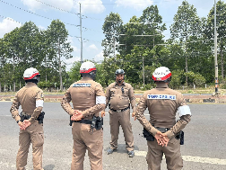  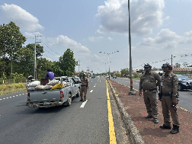  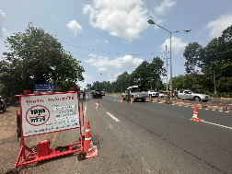  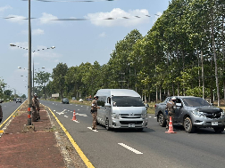  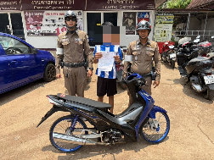

ลำดับ | การปฏิบัติงาน/โครงการ/กิจกรรม | รายละเอียด | ระยะเวลาการดำเนินการ | หน่วยงานรับผิดชอบ | ภาพกิจกรรม
46 | อำนวยความสะดวกการจราจร | เวลา 07.20 น. ร.ต.อ.วุฒิชัย อำพันธ์ รอง สว.จร.สภ.กันทรลักษ์ กล.6-0 พร้อมสายตรวจจราจร ออกตรวจและอำนวยความสะดวกการจราจร ดังนี้  -ถนน กล.-ศรีสะเกษ  -วงเวียนเมืองทอง  -กม.0  การจราจรคล่องตัวเหตุการณ์ปกติ | 23 เม.ย.69 | งานจราจร | 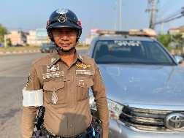  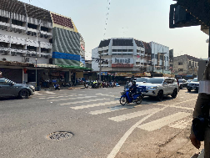  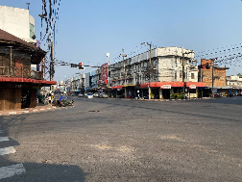

ลำดับ | การปฏิบัติงาน/โครงการ/กิจกรรม | รายละเอียด | ระยะเวลาการดำเนินการ | หน่วยงานรับผิดชอบ | ภาพกิจกรรม
47 | ตั้งจุดตรวจเพื่อกวดขันวินัยจราจรเพื่อ  - ป้องกันและลดอุบัติเหตุการแข่งรถในทางสาธารณะและอาชญากรรม | เวลา 10.00 - 12.00 น.  สภ.กันทรลักษ์ ได้ตั้งจุดตรวจเพื่อกวดขันวินัยจราจรเพื่อ  - ป้องกันและลดอุบัติเหตุการแข่งรถในทางสาธารณะและอาชญากรรม บริเวณถนน กล.-ขุนหาญ หลังเทสโก้โลตัส ต.หนองหญ้าลาด อ.กันทรลักษ์ จ.ศรีสะเกษ  ได้รับอนุมัติตามคำสั่งตำรวจภูธรจังหวัดศรีสะเกษที่ 212/2569 ลง 17 มี.ค.2569 ขออนุมัติการตั้งจุดตรวจ เพื่อบังคับใช้กฎหมายเกี่ยวกับผู้กระทำผิดกฎจราจร พล.ต.ต.ศุภชัย ศักรินพานิชกุล ผู้บังคับการตำรวจภูธรจังหวัดศรีสะเกษ โดยการอำนวยการของ  พ.ต.อ.ศรุต จันทร์เกษ ผกก.สภ.กันทรลักษ์  พ.ต.ท.เจษฎา รัตนา รองผกก.ป.สภ.กันทรลักษ์  ซึ่งมอบหมายให้  พ.ต.ต.จำรัส ยอดจิตร สวป.สภ.กันทรลักษ์ เป็นผู้ควบคมการปฎิบัติ  ร.ต.อ.วุฒิชัย อำพันธ์ รอง สว.จร.สภ.กันทรลักษ์ เป็นหัวหน้าชุดปฏิบัติการ ก่อนปฏิบัติหน้าที่ หัวหน้าชุดปฏิบัติการประจำจุดตรวจ ได้เรียกชุดปฏิบัติการทุกนายประชุมชี้แจงภารกิจ ข้อกฎหมาย อำนาจหน้าที่แก่เจ้าหน้าที่ตำรวจ ประจำจุดตรวจ ให้ตั้งจุดตรวจ โดยให้ปฏิบัติตามกฎหมาย ระเบียบด้วยความอย่างเคร่งครัด ปฏิบัติต่อประชาชนด้วยวาจาสุภาพ เรียบร้อย ไม่กระทบต่อความเดือดร้อนของประชาชน  ยอดกำลังพลประกอบด้วย  - จนท.ตำรวจ สภ.กันทรลักษ์ จำนวน 11 นาย  - สัญญาบัตร 2 นาย  - ประทวน 9 นาย  ผลการปฎิบัติดังนี้  ยอดรวม จำนวน - ราย  1.ออกใบสั่ง PTM จำนวน - ราย  1.1.ออกใบสั่งระบบ PTM ข้อหาไม่สวมหมวกนิรภัย จำนวน 1 ราย  1.2.ออกใบสั่งข้อหา ไม่คาด. เข็มขัดนิรภัย จำนวน - ราย  1.3.ไม่มีใบอนุญาต จำนวน 3 ราย  1.4.ออกใบสั่ง ใช้โทรศัพท์มือถือขณะขับรถ - ราย  1.9.ไม่จัดให้มีสิ่งป้องกัน 2 ราย  1.10 ขับรถเร็ว เกินกว่าที่ กม.กำหนด - ราย  1.11 ไม่จดต่อทะเบียนฯ จำนวน - ราย  1.12 ขับรถในขณะเมาสุรา จำนวน - ราย  1.13.ครอบครองยาบ้าโดยไม่ได้รับอนุญาต /เสพขับ จำนวน -คัน  2.ตรวจยึดจยย.ไว้เพื่อตรวจ - คัน | 23 เม.ย.69 | งานจราจร | 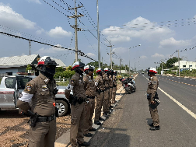  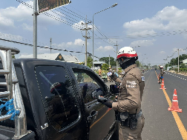  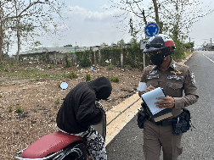  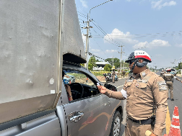

ลำดับ | การปฏิบัติงาน/โครงการ/กิจกรรม | รายละเอียด | ระยะเวลาการดำเนินการ | หน่วยงานรับผิดชอบ | ภาพกิจกรรม
48 | อำนวยความสะดวกการจราจร | เวลา 07.15 น. สายตรวจจราจร(6202) ว.4แยก กม.0 สภาพการจราจรคล่องตัว | 24 เม.ย.69 | งานจราจร | 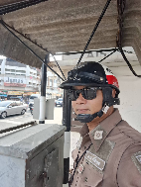  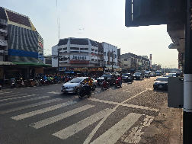

ลำดับ | การปฏิบัติงาน/โครงการ/กิจกรรม | รายละเอียด | ระยะเวลาการดำเนินการ | หน่วยงานรับผิดชอบ | ภาพกิจกรรม
49 | อำนวยความสะดวกการจราจร | เวลา 14.00 น.  พ.ต.ท.จำรัส ยอดจิตร สวป.สภ.กันทรลักษ์  ร.ต.อ.ชัด วันเจริญรอง สว.จร.สภ.กันทรลักษ์ (กล.6-0)  พร้อมสายตรวจจราจร. ว.20 ตรวจยึดรถจักรยานยนต์ ในข้อหา  -เปลี่ยนแปลงสภาพรถให้ผิดไปจากที่จดทะเบียนไว้  -ใช้รถไม่ติดแผ่นป้ายทะเบียน  - ใช้รถไม่มีสำเนาเอกสาร คู่มือรถแสดง ขณะเรียกตรวจ  -อุปกรณ์ส่วนควบไม่ครบถ้วน  ตามมาตรการป้องกันการแข่งรถในทาง จำนวน 3 คัน  นำส่งร้อยเวรสอบสวนเพื่อดำเนินการต่อไป | 24 เม.ย.69 | งานจราจร | 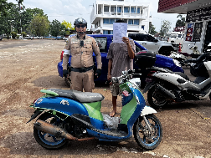  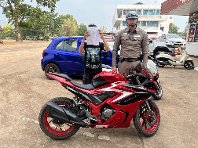  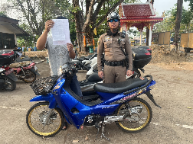

ลำดับ | การปฏิบัติงาน/โครงการ/กิจกรรม | รายละเอียด | ระยะเวลาการดำเนินการ | หน่วยงานรับผิดชอบ | ภาพกิจกรรม
50 | ตรวจสอบเหตุ ว.40 | สายตรวจจราจรตรวจสอบเหตุ ว.40 หน้าโตโยต้า | 25 เม.ย.69 | งานจราจร | 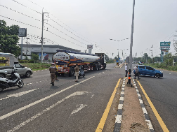  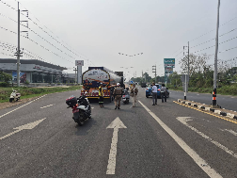

ลำดับ | การปฏิบัติงาน/โครงการ/กิจกรรม | รายละเอียด | ระยะเวลาการดำเนินการ | หน่วยงานรับผิดชอบ | ภาพกิจกรรม
51 | ตรวจยึดรถ จยย. | เวลา 07.20 น.  พ.ต.ท.จำรัส ยอดจิตร สวป.สภ.กันทรลักษ์  ร.ต.อ.ชัด วันเจริญรอง สว.จร.สภ.กันทรลักษ์ (กล.6-0)  พร้อมสายตรวจจราจร. ว.20 ตรวจยึดรถจักรยานยนต์ ในข้อหา  -เปลี่ยนแปลงสภาพรถให้ผิดไปจากที่จดทะเบียนไว้  -ใช้รถไม่ติดแผ่นป้ายทะเบียน  - ใช้รถไม่มีสำเนาเอกสาร คู่มือรถแสดง ขณะเรียกตรวจ  -อุปกรณ์ส่วนควบไม่ครบถ้วน  ตามมาตรการป้องกันการแข่งรถในทาง จำนวน 3 คัน  นำส่งร้อยเวรสอบสวนเพื่อดำเนินการต่อไป | 25 เม.ย.69 | งานจราจร | 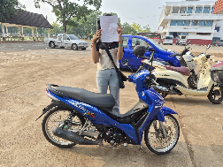  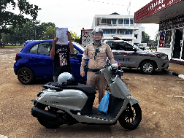

ลำดับ | การปฏิบัติงาน/โครงการ/กิจกรรม | รายละเอียด | ระยะเวลาการดำเนินการ | หน่วยงานรับผิดชอบ | ภาพกิจกรรม
52 | อำนวยความสะดวกการจราจร | เวลา 16.00 น. ร.ต.อ.วุฒิชัย อำพันธ์ รอง สว.จร.สภ.กันทรลักษ์ (กล.6-0)  พร้อมสายตรวจจราจร. ว.20 ตรวจยึดรถจักรยานยนต์ /รถยนต์ ในข้อหา  -เปลี่ยนแปลงสภาพรถให้ผิดไปจากที่จดทะเบียนไว้  -ใช้รถไม่ติดแผ่นป้ายทะเบียน  - ใช้รถไม่มีสำเนาเอกสาร คู่มือรถแสดง ขณะเรียกตรวจ  -อุปกรณ์ส่วนควบไม่ครบถ้วน  ตามมาตรการป้องกันการแข่งรถในทาง จำนวน 3 คัน  นำส่งร้อยเวรสอบสวนเพื่อดำเนินการต่อไป | 26 เม.ย.69 | งานจราจร | 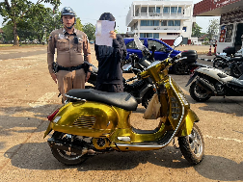  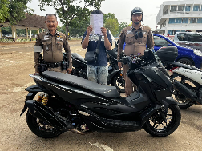  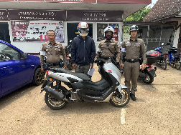

ลำดับ | การปฏิบัติงาน/โครงการ/กิจกรรม | รายละเอียด | ระยะเวลาการดำเนินการ | หน่วยงานรับผิดชอบ | ภาพกิจกรรม
53 | อำนวยความสะดวกการจราจร | เวลา 18.30 น. ร.ต.อ.วุฒิชัย อำพันธ์ รอง สว.จร.สภ.กันทรลักษ์ (กล.6-0)  พร้อมสายตรวจจราจร. ว.20 ตรวจยึดรถจักรยานยนต์ /รถยนต์ ในข้อหา  -เปลี่ยนแปลงสภาพรถให้ผิดไปจากที่จดทะเบียนไว้  -ใช้รถไม่ติดแผ่นป้ายทะเบียน  - ใช้รถไม่มีสำเนาเอกสาร คู่มือรถแสดง ขณะเรียกตรวจ  -อุปกรณ์ส่วนควบไม่ครบถ้วน  ตามมาตรการป้องกันการแข่งรถในทาง จำนวน 3 คัน  นำส่งร้อยเวรสอบสวนเพื่อดำเนินการต่อไป | 26 เม.ย.69 | งานจราจร | 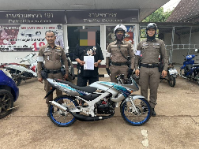  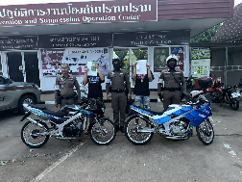

ลำดับ | การปฏิบัติงาน/โครงการ/กิจกรรม | รายละเอียด | ระยะเวลาการดำเนินการ | หน่วยงานรับผิดชอบ | ภาพกิจกรรม
54 | ประชุมปล่อยแถวสายตรวจ  อำนวยความสะดวกการจราจร | เวลา 07.00 น. ร.ต.อ.วุฒิชัย อำพันธ์ รอง สว.จร.สภ.กันทรลักษ์ ประชุมชี้แจงสายตรวจจราจร ปล่อยแถว สายตรวจจราจร / ออกปฏิบัติหน้าที่  -ออกตรวจเยี่ยม พบปะพูดคุย กับประชาชนตามโครงการ stop walk and talk  - ตรวจเครื่องแบบ การแต่งกาย วัสดุอุปกรณ์ มีความถูกต้องตามระเบียบ  - ปฏิบัติ ตามวิสัยทัศน์ /นโยบาย ผบ.ตร./อุดมคติตำรวจ,วิสัยทัศน์ ภ.3  - ชี้แจงภารกิจประจำวัน  กำชับปฏิบัติหน้าที่ให้ ตรงต่อเวลาความซื่อสัตย์ สุจริต  -ให้มีความอดทนอดกลั้น ใช้กิริยาวาจาที่สุภาพ  -ถือปฎิบัติตามมาตรการการป้องกันการแข่งรถในทางโดยเคร่งครัด และให้มีผลการปฎิบัติ  - ปฏิบัติตามคำสั่งผู้บังคับบัญชาที่ได้รับมอบหมายอย่างเคร่งครั้ด  -อบรมควบคุมและเสริมสร้างความประพฤติและวินัยข้าราชการตำรวจ ตาม คำสั่ง ตร.ที่ 1212/2537  เสร็จแล้วจึงได้ปล่อยแถวสายตรวจจราจรออกปฏิบัติหน้าที่แต่เวลานี้ | 27 เม.ย.69 | งานจราจร | 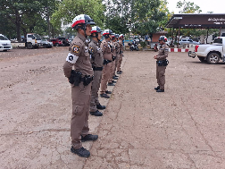  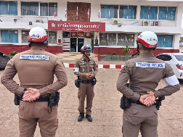  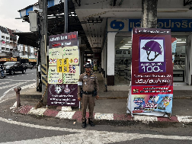

ลำดับ | การปฏิบัติงาน/โครงการ/กิจกรรม | รายละเอียด | ระยะเวลาการดำเนินการ | หน่วยงานรับผิดชอบ | ภาพกิจกรรม
55 | อำนวยความสะดวกการจราจร | เวลา 10.00-12.00 น.  สภ.กันทรลักษ์ ได้ตั้งจุดตรวจเพื่อกวดขันวินัยจราจรเพื่อ  - ป้องกันและลดอุบัติเหตุการแข่งรถในทางสาธารณะและอาชญากรรม บริเวณถนน 221 โนนป่าไม้ ต.หนองหญ้าลาด อ.กันทรลักษ์ จ.ศรีสะเกษ  ได้รับอนุมัติตามคำสั่งตำรวจภูธรจังหวัดศรีสะเกษที่ 212/2569 ลง 17 มี.ค.2569 ขออนุมัติการตั้งจุดตรวจ เพื่อบังคับใช้กฎหมายเกี่ยวกับผู้กระทำผิดกฎจราจร พล.ต.ต.ศุภชัย ศักรินพานิชกุล ผู้บังคับการตำรวจภูธรจังหวัดศรีสะเกษ โดยการอำนวยการของ พ.ต.อ.ศรุต จันทร์เกษ ผกก.สภ.กันทรลักษ์พ.ต.ท.เจษฎา รัตนา รองผกก.ป.สภ.กันทรลักษ์ซึ่งมอบหมายให้  พ.ต.ต.จำรัส ยอดจิตร สวป.สภ.กันทรลักษ์ เป็นผู้ควบคมการปฎิบัติ  ร.ต.อ.วุฒิชัย อำพันธ์ รอง สว.จร.สภ.กันทรลักษ์ เป็นหัวหน้าชุดปฏิบัติการ ก่อนปฏิบัติหน้าที่ หัวหน้าชุดปฏิบัติการประจำจุดตรวจ ได้เรียกชุดปฏิบัติการทุกนายประชุมชี้แจงภารกิจ ข้อกฎหมาย อำนาจหน้าที่แก่เจ้าหน้าที่ตำรวจ ประจำจุดตรวจ ให้ตั้งจุดตรวจ โดยให้ปฏิบัติตามกฎหมาย ระเบียบด้วยความอย่างเคร่งครัด ปฏิบัติต่อประชาชนด้วยวาจาสุภาพ เรียบร้อย ไม่กระทบต่อความเดือดร้อนของประชาชน  ยอดกำลังพลประกอบด้วย  - จนท.ตำรวจ สภ.กันทรลักษ์ จำนวน 11 นาย  - สัญญาบัตร 2 นาย  - ประทวน 9 นาย  ผลการปฎิบัติดังนี้  ยอดรวม จำนวน 14 ราย  1.ออกใบสั่ง PTM จำนวน 14 ราย  1.1.ออกใบสั่งระบบ PTM ข้อหาไม่สวมหมวกนิรภัย จำนวน 3 ราย  1.2.ออกใบสั่งข้อหา ไม่คาด. เข็มขัดนิรภัย จำนวน 1 ราย  1.3.ไม่มีใบอนุญาต จำนวน 9 ราย  1.11 ไม่จดต่อทะเบียนฯ จำนวน 1 ราย  1.12 ขับรถในขณะเมาสุรา จำนวน - ราย  1.13.ครอบครองยาบ้าโดยไม่ได้รับอนุญาต /เสพขับ จำนวน -คัน  2.ตรวจยึดจยย.ไว้เพื่อตรวจ - คัน | 27 เม.ย.69 | งานจราจร | 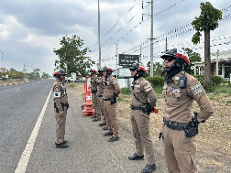  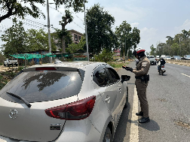  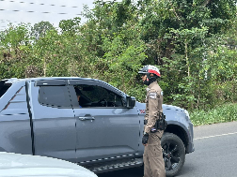  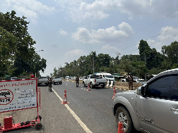

ลำดับ | การปฏิบัติงาน/โครงการ/กิจกรรม | รายละเอียด | ระยะเวลาการดำเนินการ | หน่วยงานรับผิดชอบ | ภาพกิจกรรม
56 | อำนวยความสะดวกการจราจร | เวลา 07.30น. กล.6211,6212 สายตรวจจราจร ว.4 ถนนสินประดิษฐ์ เหตุการณ์ทั่วไปปกติ | 28 เม.ย.69 | งานจราจร | 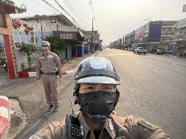  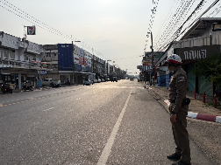

ลำดับ | การปฏิบัติงาน/โครงการ/กิจกรรม | รายละเอียด | ระยะเวลาการดำเนินการ | หน่วยงานรับผิดชอบ | ภาพกิจกรรม
57 | ตรวจยึดรถ จยย. | เวลา08.00 น.  พ.ต.ท.จำรัส ยอดจิตร สวป.สภ.กันทรลักษ์  ร.ต.อ.ชัด วันเจริญรอง สว.จร.สภ.กันทรลักษ์ (กล.6-0)  พร้อมสายตรวจจราจร. ว.20 ตรวจยึดรถจักรยานยนต์ ในข้อหา  -เปลี่ยนแปลงสภาพรถให้ผิดไปจากที่จดทะเบียนไว้  -ใช้รถไม่ติดแผ่นป้ายทะเบียน  - ใช้รถไม่มีสำเนาเอกสาร คู่มือรถแสดง ขณะเรียกตรวจ  -อุปกรณ์ส่วนควบไม่ครบถ้วน  ตามมาตรการป้องกันการแข่งรถในทาง จำนวน 2 คัน  นำส่งร้อยเวรสอบสวนเพื่อดำเนินการต่อไป | 28 เม.ย.69 | งานจราจร | 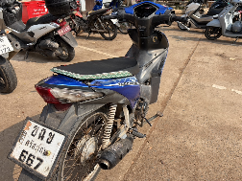  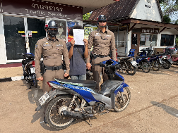

ลำดับ | การปฏิบัติงาน/โครงการ/กิจกรรม | รายละเอียด | ระยะเวลาการดำเนินการ | หน่วยงานรับผิดชอบ | ภาพกิจกรรม
58 | ประชุมปล่อยแถวสายตรวจ | เวลา 07.00 น . ร.ต.อ.ชัด วันเจริญ สภ.กันทรลักษ์ ว.28 แถวสายตรวจจราจร ปล่อยแถว สายตรวจจราจร/ ออกปฏิบัติหน้าที่ ชี้แจงนโยบายการกำชับการปฏิบัติงานของ ผบช.ภ.3 ให้ถือปฏิบัติโดยเคร่งครัด  -ออกตรวจเยี่ยม พบปะพูดคุย กับประชาชนตามโครงการ stop walk and talk  - ตรวจเครื่องแบบ การแต่งกาย วัสดุอุปกรณ์ มีความถูกต้องตามระเบียบ  - ปฏิบัติ ตามวิสัยทัศน์นโยบาย ผบ.ตร./อุดมคติตำรวจ,วิสัยทัศน์ ภ.3  - ชี้แจงภารกิจประจำวัน  กำชับปฏิบัติหน้าที่ให้ ตรงต่อเวลาความซื่อสัตย์ สุจริต  -ให้มีความอดทนอดกลั้น ใช้กิริยาวาจาที่สุภาพ  -ถือปฎิบัติตามมาตรการการป้องกันการแข่งรถในทางโดยเคร่งครัด และให้มีผลการปฎิบัติ  - ปฏิบัติตามคำสั่งผู้บังคับบัญชาที่ได้รับมอบหมายอย่างเคร่งครั้ด  -อบรมควบคุมและเสริมสร้างความประพฤติและวินัยข้าราชการตำรวจ ตาม คำสั่ง ตร.ที่ 1212/2537 | 29 เม.ย.69 | งานจราจร | 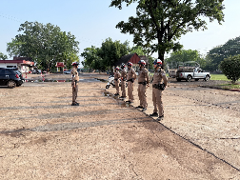  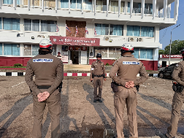
ลำดับ | การปฏิบัติงาน/โครงการ/กิจกรรม | รายละเอียด | ระยะเวลาการดำเนินการ | หน่วยงานรับผิดชอบ | ภาพกิจกรรม
59 | ให้ความรู้แก่ผู้ขอรับใบอนุญาตเป็นผู้ประจำรถในหัวข้อความรู้เกี่ยวกับกฎหมายว่าด้วยการจราจรทางบก | เวลา 09.00 - 12.00 น. ร.ต.อ.วุฒิชัย อำพันธ์ รอง สว.จร.สภ.กันทรลักษ์ ให้ความรู้แก่ผู้ขอรับใบอนุญาตเป็นผู้ประจำรถในหัวข้อความรู้เกี่ยวกับกฎหมายว่าด้วยการจราจรทางบก ที่สำนักงานขนส่งจังหวัดศรีสะเกษ สาขากันทรลักษ์ | 29 เม.ย.69 | งานจราจร | 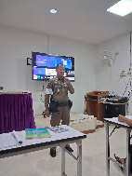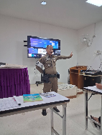  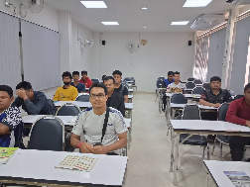

ลำดับ | การปฏิบัติงาน/โครงการ/กิจกรรม | รายละเอียด | ระยะเวลาการดำเนินการ | หน่วยงานรับผิดชอบ | ภาพกิจกรรม
60 | ตรวจยึดรถ จยย. | เวลา12.31 น.  พ.ต.ท.จำรัส ยอดจิตร สวป.สภ.กันทรลักษ์  ร.ต.อ.ชัด วันเจริญรอง สว.จร.สภ.กันทรลักษ์ (กล.6-0)  พร้อมสายตรวจจราจร. ว.20 ตรวจยึดรถจักรยานยนต์ ในข้อหา  -เปลี่ยนแปลงสภาพรถให้ผิดไปจากที่จดทะเบียนไว้  -ใช้รถไม่ติดแผ่นป้ายทะเบียน  - ใช้รถไม่มีสำเนาเอกสาร คู่มือรถแสดง ขณะเรียกตรวจ  -อุปกรณ์ส่วนควบไม่ครบถ้วน  ตามมาตรการป้องกันการแข่งรถในทาง จำนวน 3 คัน  นำส่งร้อยเวรสอบสวนเพื่อดำเนินการต่อไป | 29 เม.ย.69 | งานจราจร | 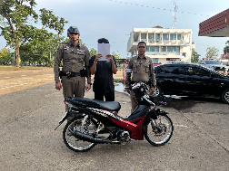  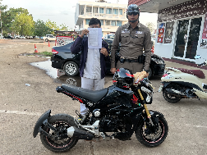

ลำดับ | การปฏิบัติงาน/โครงการ/กิจกรรม | รายละเอียด | ระยะเวลาการดำเนินการ | หน่วยงานรับผิดชอบ | ภาพกิจกรรม
61 | อำนวยความสะดวกการจราจร | เวลา 07.20 น. ร.ต.อ.วุฒิชัย อำพันธ์ รอง สว.จร.สภ.กันทรลักษ์ กล.6-0 พร้อมสายตรวจจราจร ออกตรวจและอำนวยความสะดวกการจราจร ดังนี้  -ถนนินันตภักดี  -วงเวียนเมืองทอง  -กม.0  การจราจรคล่องตัวเหตุการณ์ปกติ | 30 เม.ย.69 | งานจราจร | 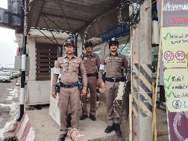  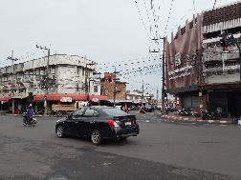

ลำดับ | การปฏิบัติงาน/โครงการ/กิจกรรม | รายละเอียด | ระยะเวลาการดำเนินการ | หน่วยงานรับผิดชอบ | ภาพกิจกรรม
62 | ลักษ์ ให้ความรู้เกี่ยวกับการใช้รถใช้ถนน กฎหมายจราจร วินัยจราจร การป้องกันและลดอุบัติเหตุทางถนน และแก๊งคอลเซนเตอร์ | ร.ต.อ.วุฒิชัย อำพันธ์ รอง สว.จร.สภ.กันทรลักษ์ พร้อมด้วย ส.ต.อ.ธนัญชัย จันทร์สมุด ผบ.หมู่(ป.)สภ.กันทรลักษ์ ให้ความรู้เกี่ยวกับการใช้รถใช้ถนน กฎหมายจราจร วินัยจราจร การป้องกันและลดอุบัติเหตุทางถนน และแก๊งคอลเซนเตอร์ ณ โรงเรียนผู้สูงอายุศิริวัฒนา วัดศิริวราวาส ต.น้ำอ้อม อ.กันทรลักษ์ จ.ศรีสะเกษ | 30 เม.ย.69 | งานจราจร | 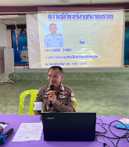  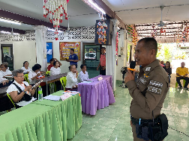  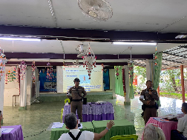

ลำดับ | การปฏิบัติงาน/โครงการ/กิจกรรม | รายละเอียด | ระยะเวลาการดำเนินการ | หน่วยงานรับผิดชอบ | ภาพกิจกรรม
63 | อำนวยความสะดวกการจราจร | เวลา 17.00 น. ร.ต.อ.วุฒิชัย อำพันธ์ รอง สว.จร.สภ.กันทรลักษ์ (กล.6-0)  พร้อมสายตรวจจราจร. ว.20 ตรวจยึดรถจักรยานยนต์ /รถยนต์ ในข้อหา  -เปลี่ยนแปลงสภาพรถให้ผิดไปจากที่จดทะเบียนไว้  -ใช้รถไม่ติดแผ่นป้ายทะเบียน  - ใช้รถไม่มีสำเนาเอกสาร คู่มือรถแสดง ขณะเรียกตรวจ  -อุปกรณ์ส่วนควบไม่ครบถ้วน  ตามมาตรการป้องกันการแข่งรถในทาง จำนวน 5 คัน  นำส่งร้อยเวรสอบสวนเพื่อดำเนินการต่อไป | 30 เม.ย.69 | งานจราจร | 